إرشادات للعمل مع عرض تقديمي
لدرس موضوعي بعنوان:
» الجانب المظلم للذكاء الاصطناعي «

هدف الدرس: تحفيز المتعلمين على وضع استراتيجية شخصية للسلوك الرشيد في ظل تزايد المخاطر المالية وعمليات الاحتيال المالي.

غايات الدرس:
• ترسيخ أسس السلوك المالي الرشيد لدى المتعلمين؛
• تكوين تصور لدى المتعلمين حول مؤشرات حالات الاحتيال المالي، وكذلك مؤشرات التصيّد الاحتيالي وغيرها من المخططات الاحتيالية؛
• تعليم المتعلمين ما يلي:
• التعرّف على تهديد الاحتيال وعدم القيام بعمليات دفع أو تحويل لصالح المحتالين؛
• استخدام خوارزميات/آليات العمل في الحالات النموذجية المرتبطة باحتمال وقوع احتيال مالي أو وقوعه بالفعل؛
• اتخاذ تدابير وقائية عند استخدام أنواع مختلفة من الأموال وإجراء العمليات المالية بها؛
• التعامل بنظرة نقدية مع العروض التي تتضمن مؤشرات ضغط أو تلاعب أو أفعال احتيالية؛
• فهم وإدراك أن مسؤولية جميع القرارات المالية تقع على عاتق مالك الأموال نفسه، حتى وإن تم اتخاذ القرارات تحت تأثير الإعلانات أو تحت ضغط المحتالين.

المادة المنهجية ذات طابع إرشادي؛ ويمكن للمدرّس، مع مراعاة خصائص المتعلمين، تنويع المهام وعددها وتعديل مراحل الحصة.

الشريحة (محتوى الشريحة) | التعليق للمعلّم
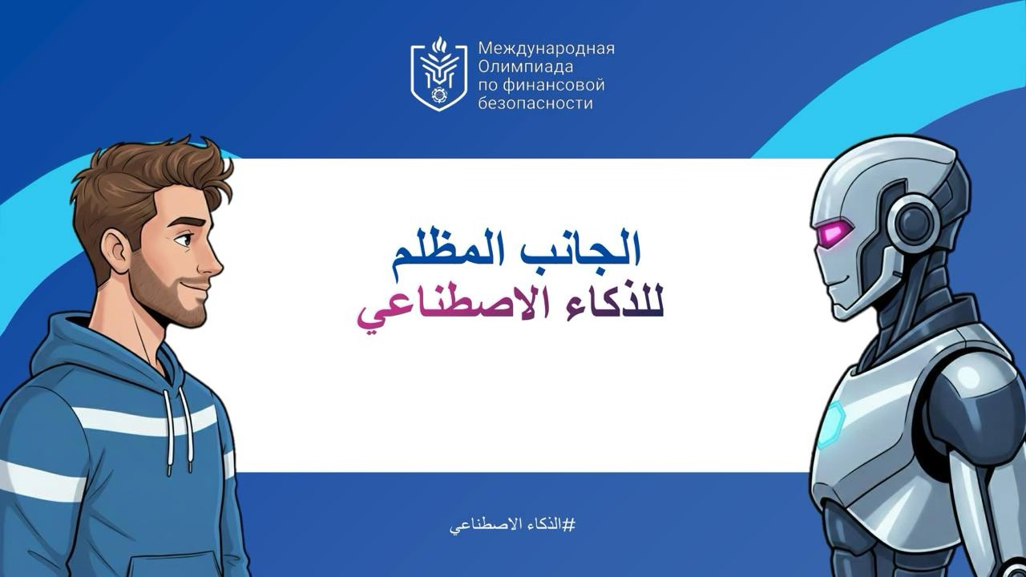 | أصبحت الثقافة المالية في عصر الذكاء الاصطناعي تكتسب أهمية جديدة وحاسمة. فلم تعد مجرد مهارة إدارة الميزانية، بل تحوّلت إلى مهارة للدفاع الرقمي عن النفس، تتجلى في النظافة الرقمية، والتفكير النقدي، والقدرة على مواجهة التهديدات الخوارزمية الصادرة عبر شبكة الإنترنت. ومن الصعب المبالغة في تقدير أهمية الثقافة المالية في الوقت الراهن.  ولعلّه لم يعد سرًّا على أحد، بل ولا مدعاة للدهشة، أن الذكاء الاصطناعي قد تسلّل بهدوء إلى جميع مجالات حياتنا وأصبح يؤدي دورًا بالغ الأهمية في المجتمع المعاصر. وبفضل النمو المتسارع في القدرات الحاسوبية للحواسيب والخوارزميات الخاصة بالتعلّم الآلي، لم تعد الشبكات العصبية تقتصر على كتابة النصوص أو حل المسائل الرياضية، بل أصبحت قادرة أيضًا على التعرّف على الكائنات والأنماط. وقد انعكس ذلك بوضوح في ازدياد عدد وسائل النقل ذاتية القيادة (كالسيارات والشاحنات والترام وغيرها)، وكذلك في تطوير قطاع الخدمات اللوجستية، على سبيل المثال في ما يتعلق بإعداد المسارات المثلى لعمليات التوصيل.

الشريحة 2  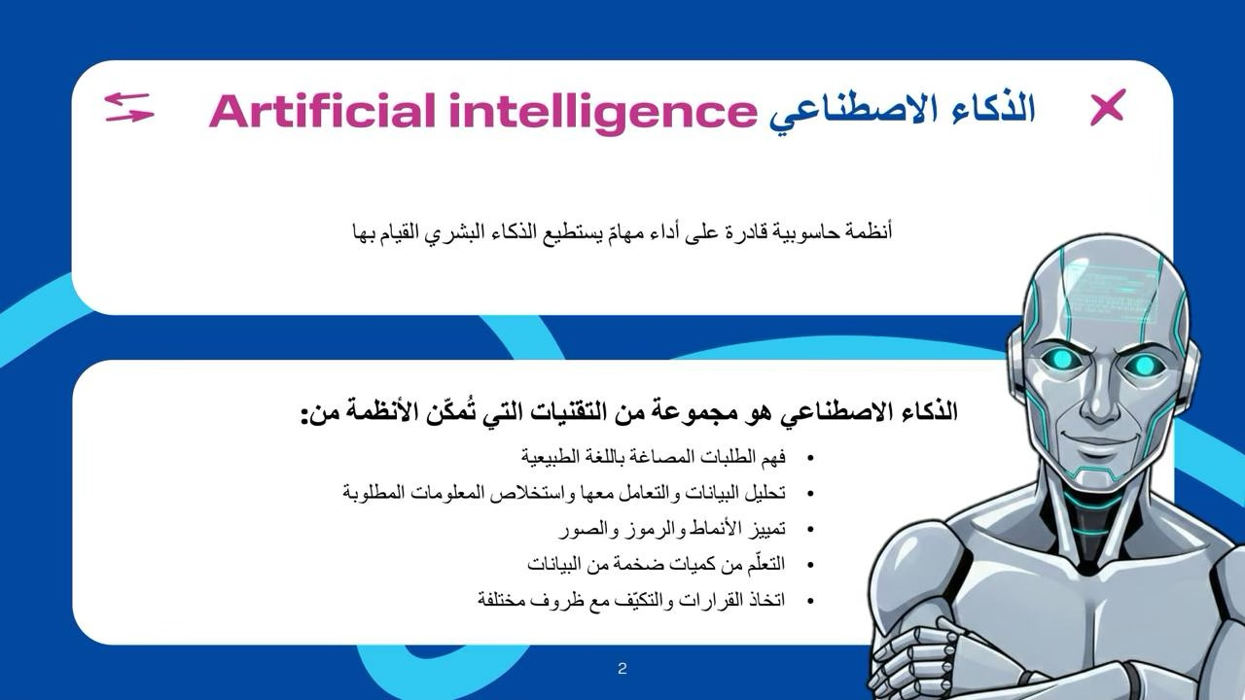 | الذكاء الاصطناعي (Artificial Intelligence – AI) هو أحد فروع العلوم الذي يهتم بتطوير أنظمة حاسوبية قادرة على تنفيذ مهام ترتبط عادةً بالذكاء البشري. ويشمل ذلك تحليل البيانات، والتعرّف على الأنماط، ومعالجة النصوص والاستفسارات المصاغة باللغة الطبيعية، والتعلّم من تدفقات البيانات، واتخاذ القرارات.  ويعتمد الذكاء الاصطناعي على خوارزميات ونماذج وتقنيات تُمكّن الآلات من إدراك العالم المحيط بها، وتفسير البيانات، واستخلاص الاستنتاجات، واتخاذ القرارات، والتكيّف مع الظروف المتغيرة.

الشريحة 3  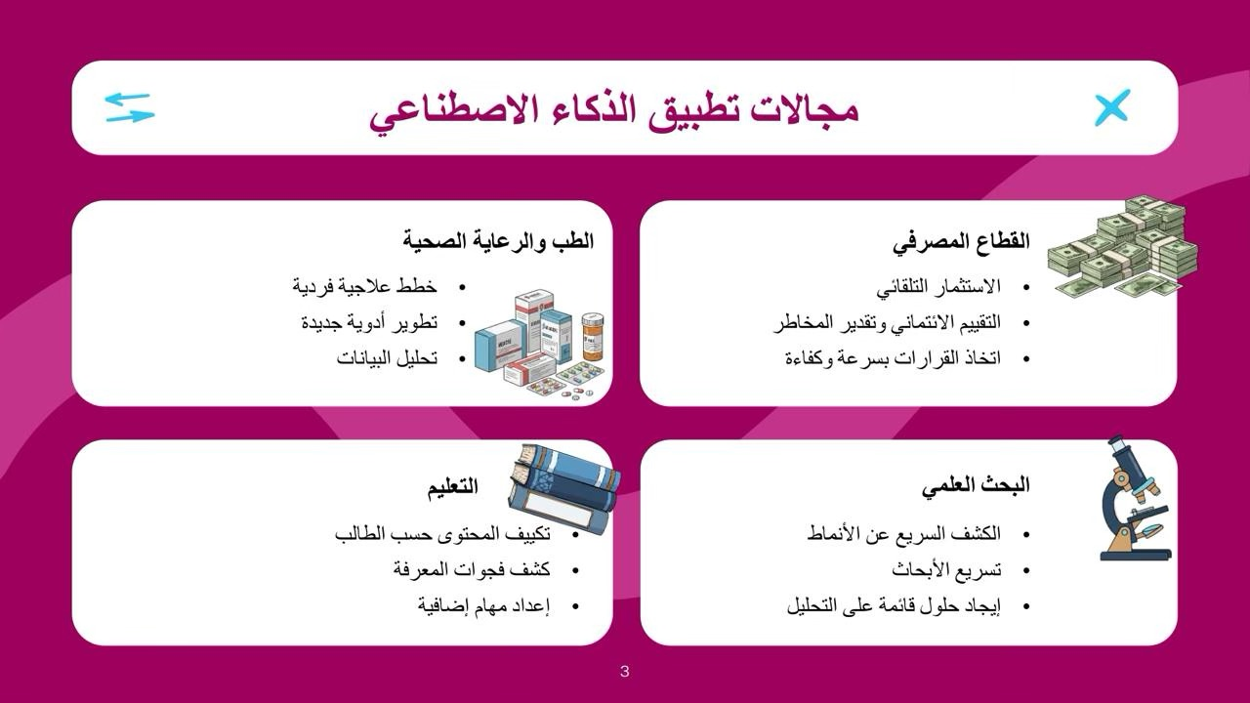 | لننظر في بعض جوانب تأثير الذكاء الاصطناعي في حياتنا.  الطب والرعاية الصحية.  تقوم خوارزميات الرؤية الحاسوبية بتحليل صور الأشعة السينية، والتصوير بالرنين المغناطيسي (MRI)، والتصوير المقطعي المحوسب (CT)، وتكتشف الأورام والكسور وغيرها من الحالات المرضية بسرعة ودقة تفوق الإنسان. كما يُستخدم الذكاء الاصطناعي على نطاق واسع في تطوير الأدوية، وفي روبوتات المحادثة التي تتيح للمرضى حجز المواعيد لدى الأطباء المختصين. ويساهم الذكاء الاصطناعي أيضًا في تطوير ما يُعرف بالطب الشخصي، الذي يهدف إلى التنبؤ بالأمراض المحتملة لدى المريض وتطبيق خطط علاجية فردية استنادًا إلى تحليل البيانات الضخمة.  القطاع المصرفي.  يُستخدم الذكاء الاصطناعي بنشاط في اتخاذ قرارات منح المنتجات الائتمانية ضمن ما يُعرف بنظام التقييم الائتماني (Scoring)، حيث لا يتم تقييم السجل الائتماني للعميل فحسب، بل أيضًا حجم كبير من المعلومات الأخرى، مما يتيح اتخاذ قرارات أكثر دقة وموضوعية. ومع الارتفاع المتسارع في مستوى الثقافة المالية لدى السكان، يتجه عدد متزايد من المواطنين إلى استثمار مدخراتهم في سوق الأوراق المالية (كالأسهم والسندات وصناديق الاستثمار المشتركة) بهدف تحقيق عائد محتمل أعلى مقارنة بمنتجات الادخار مثل الودائع والحسابات الادخارية. ومن جانبها، تستخدم البنوك الذكاء الاصطناعي لإجراء عمليات شراء فورية وآلية لمختلف الأوراق المالية في البورصة نيابةً عن العميل، استجابةً لأدق التغيرات في السوق.  التعليم.  يوجد اليوم العديد من المنصات التعليمية والمجمّعات التعليمية وغيرها من المؤسسات التي تستخدم تقنيات الذكاء الاصطناعي بشكل نشط. إذ تقوم هذه الأنظمة بتكييف المحتوى التعليمي وفقًا لسرعة تعلّم كل طالب ومستوى معارفه، بما في ذلك تحديد جوانب الضعف في موضوع معيّن واقتراح مهام إضافية مناسبة، الأمر الذي ينعكس إيجابًا على عملية التعلّم.  العلوم.  تُعدّ العلوم من أبرز المجالات التي تُستخدم فيها نماذج الذكاء الاصطناعي على نطاق واسع، نظرًا لكونها أداة لا غنى عنها في البحث العلمي. إذ يتيح الذكاء الاصطناعي اكتشاف الأنماط والعلاقات خلال فترة زمنية قصيرة، في حين قد يستغرق الإنسان أيامًا أو أسابيع أو حتى سنوات لتحقيق ذلك. ومن الأمثلة على ذلك تطوير برمجيات من قبل علماء روس باستخدام الذكاء الاصطناعي للكشف السريع والتلقائي عن التغيرات في حالة الغابات، مثل الحرائق وعمليات القطع وغيرها. وتمكّن هذه الابتكارات من الاستجابة السريعة أو الحد من الآثار السلبية إلى أدنى حد ممكن.

الشريحة 4  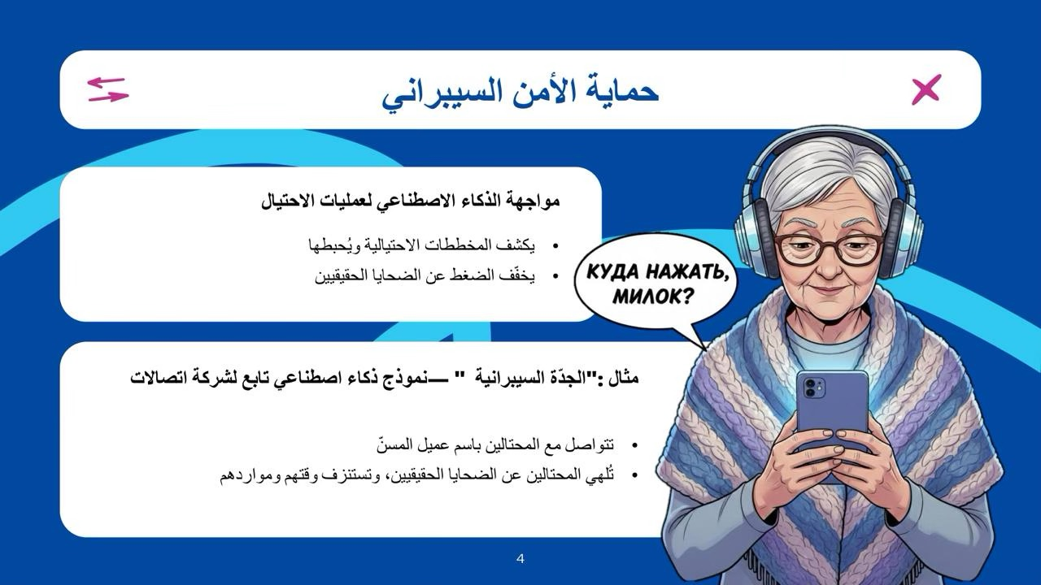 | إضافةً إلى ما سبق، يُستخدم الذكاء الاصطناعي أيضًا لحماية أمننا السيبراني. فعلى سبيل المثال، أنشأ أحد أكبر مشغّلي الاتصالات الخلوية في روسيا نموذج ذكاء اصطناعي يُعرف باسم «الجدّة السيبرانية»، وهو نظام يتواصل مع المحتالين متقمّصًا شخصية عميلة مسنّة. وبهذا يقضي المحتال الإلكتروني وقته وموارده في التحدث مع الذكاء الاصطناعي بدلًا من شخص حقيقي قد يتضرر من نشاطه الإجرامي.  كما يُستخدم الذكاء الاصطناعي على نطاق واسع في قطاع الأعمال. فقد قامت إحدى أكبر منصات التجارة الإلكترونية في روسيا بدمج تقنيات الذكاء الاصطناعي في العديد من العمليات بهدف تسهيل عمل الموظفين. فعلى سبيل المثال، يتم الآن تدقيق 95٪ من بطاقات المنتجات دون تدخل بشري.  أما في مجال الموارد البشرية، فقد شهدت هذه الساحة تغيّرات كبيرة. ففي نوفمبر 2025 أطلق أحد أشهر الخدمات الإلكترونية في روسيا المتخصصة في التوظيف والبحث عن عمل مساعدًا قائمًا على الذكاء الاصطناعي لموظفي التوظيف، تولّى المهام الروتينية، مما أتاح للمتخصصين تخصيص مزيد من الوقت للعمل المباشر مع الأشخاص.

الشريحة 5  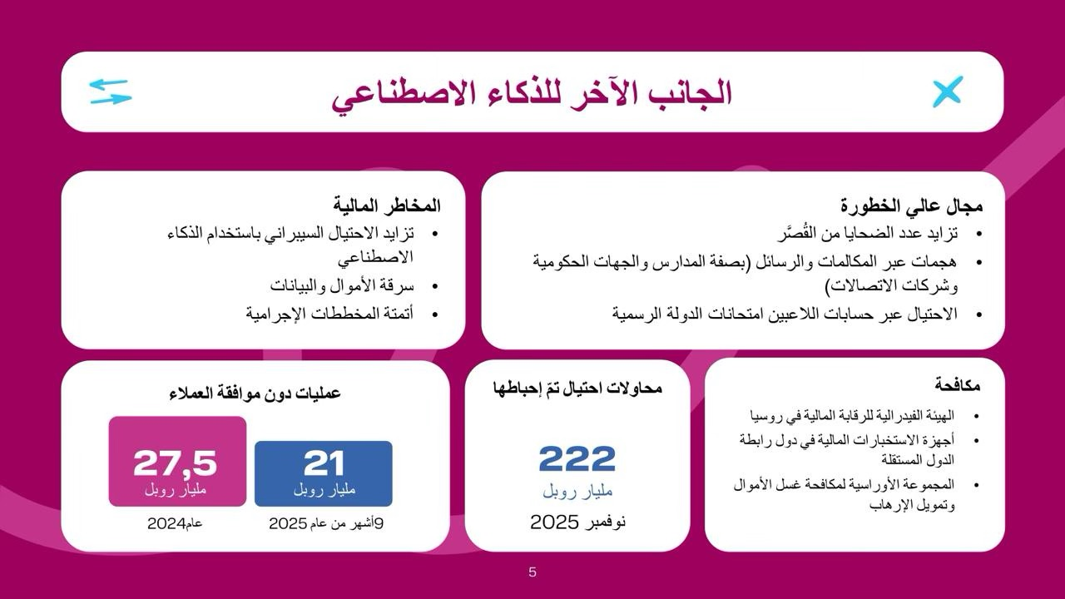 | يمكن الاستمرار طويلًا في سرد أمثلة التأثير الإيجابي للذكاء الاصطناعي في حياة البشر على كوكبنا، غير أن له جانبًا آخر، يتمثل أحد مظاهره في الجرائم المالية المرتكبة باستخدام تقنيات الذكاء الاصطناعي. وتقوم الهيئة الفيدرالية الروسية للرقابة المالية (روسفينمونيتورينغ)، بمشاركة فاعلة من وحدات الاستخبارات المالية في دول رابطة الدول المستقلة، المتعاونة في إطار المجموعة الأوراسية لمكافحة غسل الأموال وتمويل الإرهاب، بعمل نشط لمكافحة الأفعال غير المشروعة، بما في ذلك الجرائم المرتبطة بالأموال المسروقة.  ولننظر أولًا إلى الصورة العامة في هذا المجال خلال الفترة الأخيرة: فبحسب بيانات البنك المركزي الروسي، بلغ حجم العمليات المنفذة دون موافقة طوعية من العملاء خلال الأشهر التسعة الأولى من عام 2025 نحو 21 مليار روبل، بينما بلغ هذا الحجم في عام 2024 نحو 27.5 مليار روبل. ويشير تحليل هذه المؤشرات إلى أنه، رغم الجهود التي يبذلها البنك المركزي الروسي، والبنوك التجارية، ووزارة الداخلية الروسية، والهيئة الفيدرالية للرقابة على الاتصالات وتقنية المعلومات ووسائل الإعلام، وغيرها من المؤسسات، فإن مسألة الأمن المالي لا تزال حادّة وتحافظ على أهميتها البالغة.  ووفقًا لبيانات وزارة الداخلية الروسية، تمكّنت الجهة المختصة في نوفمبر 2025 وحده من إحباط عمليات سرقة بأكثر من 222 مليون روبل. ومن المهم إيلاء اهتمام خاص لتزايد عدد القاصرين المتضررين من الاحتيال الإلكتروني. فبحسب معطيات وزارة الداخلية، يستهدف المحتالون أموال أولياء أمور المراهقين. ومن خلال استخدام البيانات الشخصية للقاصرين، يقوم المجرمون بالاتصال بالمراهقين أو إرسال رسائل إليهم باسم مؤسسات تعليمية أو جهات حكومية أو مشغّلي الاتصالات الخلوية بهدف الحصول على رموز التحقق. كما سُجّلت حالات احتيال مرتبطة ببيع أو شراء حسابات الألعاب الإلكترونية أو بيع إجابات امتحانات الدولة النهائية.

الشريحة 6  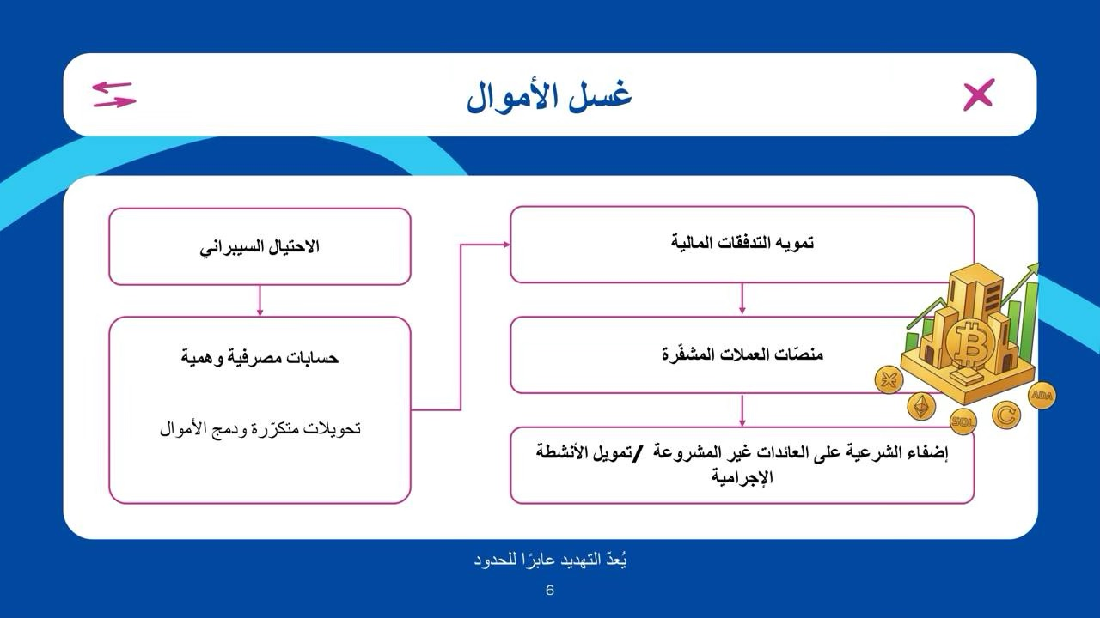 | من أجل غسل الأموال الناتجة عن أنشطة غير قانونية، لا يزال المحتالون الإلكترونيون يستخدمون بشكل نشط الآليات المصرفية التقليدية. تمر التدفقات المالية عبر العديد من الحسابات الوهمية، حيث يتم خلط الأموال غير المشروعة مع العمليات القانونية، وبعد ذلك غالبًا ما تُحوَّل إلى منصات العملات الرقمية لتقنينها نهائيًا أو لتمويل أنشطة إجرامية لاحقة، مثل الإرهاب. وتجدر الإشارة إلى أن حجم هذه المشكلة غالبًا ما يُقلل من تقديره، وأن التهديد نفسه ذو طابع عابر للحدود، حيث لا يقتصر تأثيره على روسيا ودول رابطة الدول المستقلة فحسب، بل يمتد ليشمل العالم بأسره.

الشريحة 7  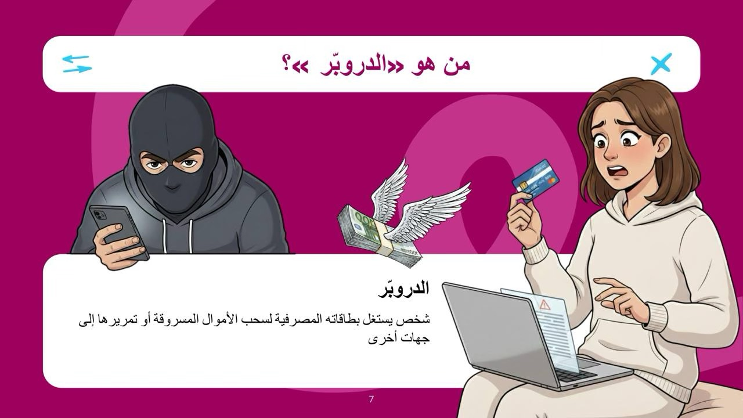 | الدروبر هو شخص يستخدم بطاقاته لتحويل الأموال المسروقة إلى نقد أو لنقلها (إرسالها لاحقًا).

الشريحة 8  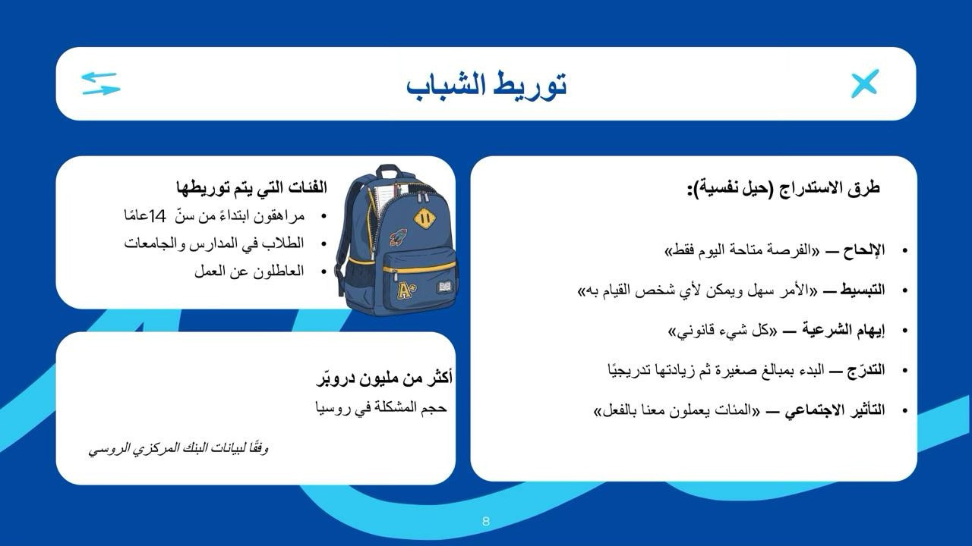 | يُجبر مجرمو الإنترنت على إشراك الشباب بشكل أكبر في عمليات غسل الأموال، بما في ذلك في كثير من الأحيان المراهقين الذين تتراوح أعمارهم بين 14 عامًا. وفقًا لبيانات بنك روسيا، تم تحديد أكثر من مليون دروبر في روسيا، لذا لا يمكن تجاهل هذه القضية. ووفقًا لبيانات وزارة الداخلية الروسية، غالبًا ما يصبح الدروبَر أشخاصًا عاطلين عن العمل من سكان المدن الصغيرة ذوي الرواتب المنخفضة، إضافة إلى الطلاب والمدرسين الباحثين عن المال السهل.  لاستخدام الشباب في المخططات الاحتيالية المشبوهة، يلجأ المحتالون إلى الحيل النفسية التالية:  الإلحاح – مثل "العرض سارٍ حتى المساء فقط"، "الأماكن محدودة".  البساطة – مثل "لا شيء معقد، حتى الطالب يمكنه التعامل معه".  الأمان – مثل "هذا قانوني تمامًا"، "الجميع يفعل ذلك".  التدرج – يبدأون بمبالغ صغيرة ويزيدونها تدريجيًا.  الدليل الاجتماعي – مثل "لدينا بالفعل 500 شخص يعملون معنا"، "انظر التعليقات".  وتكمن خطورة ذلك بالنسبة للطلاب والمدرسين أيضًا في عدم فهمهم للمسؤولية المترتبة على المشاركة في مثل هذه المخططات.

الشريحة 9  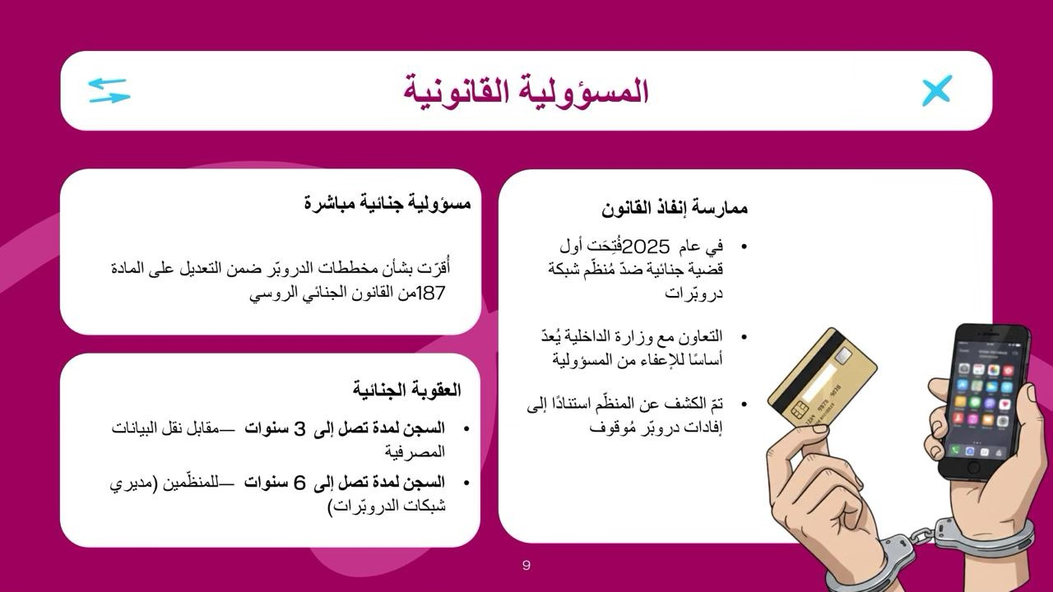 | في يونيو 2025، وقع رئيس روسيا، فلاديمير بوتين، قانونًا يكمل المادة 187 من القانون الجنائي الروسي بمسؤولية محددة عن المشاركة في مخططات الدروبَر. ينص هذا القانون على عقوبة جنائية تصل إلى 3 سنوات سجن للأشخاص الذين يقدمون بياناتهم المصرفية مقابل مكافأة، وحتى 6 سنوات لمنظمي مثل هذه الأنشطة.  وفي عام 2025، فتحت روسيا أول قضية جنائية ضد ما يُعرف بـ "الدروبوفود"، أي منظمي مخططات السحب غير القانوني للأموال. وفقًا لبيانات وزارة الداخلية الروسية، تم الإشارة إلى هذا الشخص من قبل أحد الدروبَر الذين تم توقيفهم، مقابل إعفائه من المسؤولية الجنائية.  وبالتالي، فإن الموضوع الذي يتم تناوله في هذا الدرس يُعد ذو أهمية خاصة في الحياة المعاصرة لكل فرد.

الشريحة 10  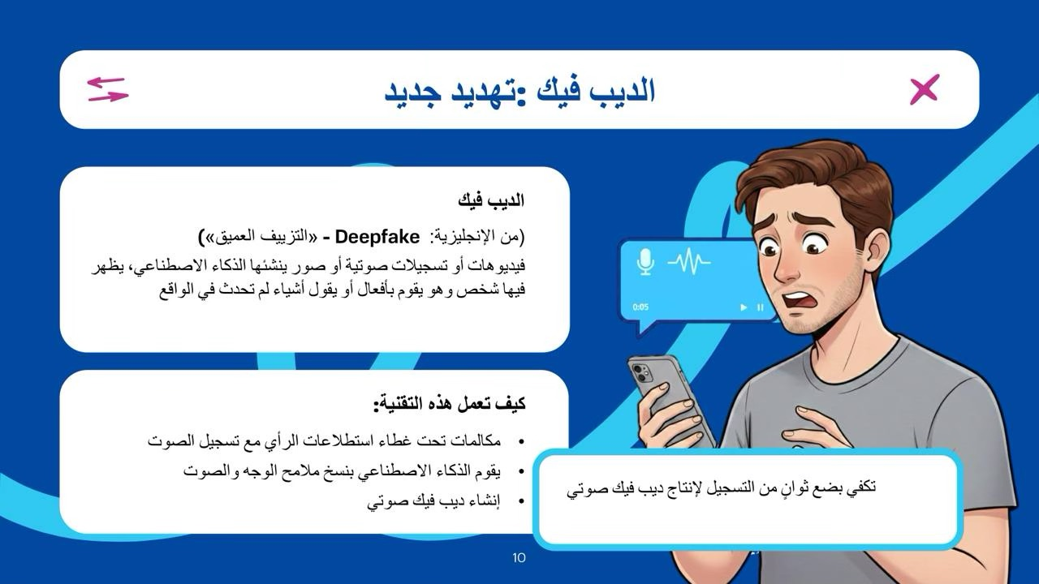 | تتطور تقنيات الذكاء الاصطناعي بسرعة، ومن أبرز وأيضًا أكثر الظواهر إثارة للقلق هي تقنية الـ "ديب فيك".  الديب فيك (من الإنجليزية Deepfake "التزوير العميق") هو فيديو أو صوت أو صورة يتم إنشاؤها بواسطة الذكاء الاصطناعي، يظهر فيها الشخص وهو يفعل أو يقول ما لم يحدث أبدًا في الواقع. يمكن تخيل أن الحاسوب أصبح قادرًا على تقليد صوت ووجه الممثل بدقة عالية، بحيث يمكن "إدخاله" في فيلم جديد دون مشاركته الفعلية.  بدأت هذه التقنية منذ عدة سنوات. ففي عام 2015، أثناء إنتاج الفيلم الشهير "Fast & Furious 7"، تم إعادة إنشاء شخصية البطل باستخدام التقنيات الحاسوبية المتاحة، وذلك بعد وفاة أحد الممثلين الرئيسيين وضرورة إكمال حبكة الفيلم المهمة.  ويجدر بالذكر أن هذه كانت أول حالة كبيرة على مستوى العالم. لكن اليوم، وصلت تقنية الديب فيك إلى مستوى جديد. تتيح التقنيات الحديثة إنشاء ديب فيك صوتي كامل باستخدام بضع ثوانٍ فقط من تسجيل صوت الشخص الحقيقي. وفي هذا السياق، بدأ بعض المجرمين في روسيا بإجراء مكالمات جماعية مع المواطنين تحت ستار استبيانات اجتماعية، لتسجيل أصواتهم لاحقًا بهدف إنشاء ديب فيك.

الشريحة 11  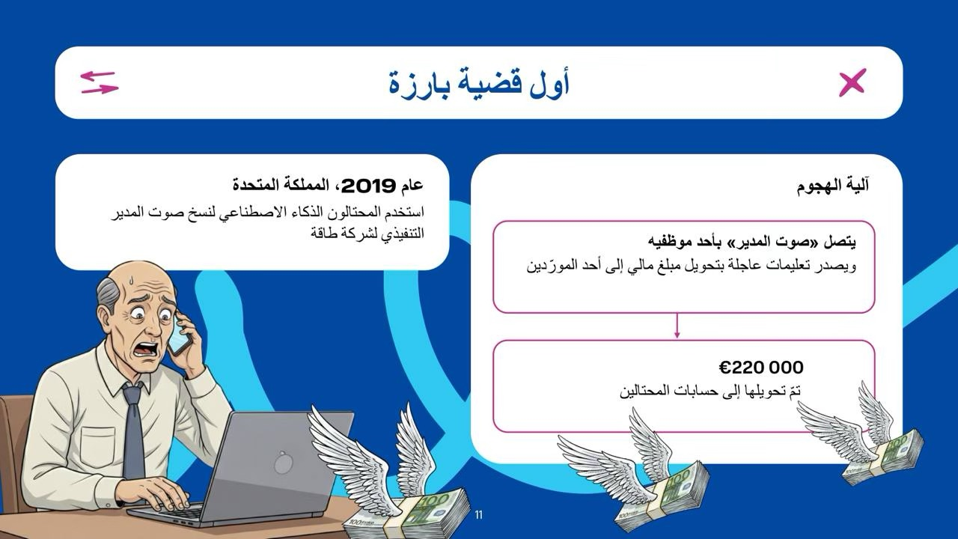 | حصلت قضية شهيرة في عام 2019 في المملكة المتحدة، حيث قام المحتالون باستخدام الذكاء الاصطناعي بتقليد صوت المدير التنفيذي لشركة طاقة ألمانية. اتصلوا بأحد مرؤوسيه وأمروا بتحويل 220,000 يورو بشكل عاجل إلى حساب مورد هنغاري، وتم تحويل الأموال فورًا. وتعد هذه واحدة من أولى الحالات الموثقة لهذه الطريقة.

الشريحة 12  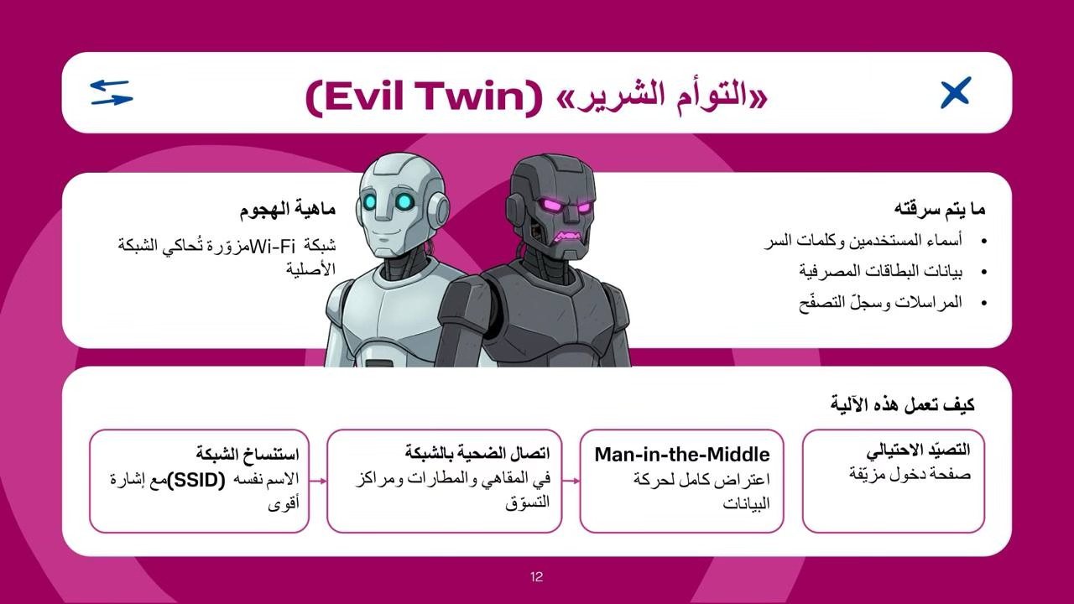 | لننظر في مثال مشابه لتقنية الديب فيك يُعرف باسم "التوأم الشرير" (Evil Twin Attack) . تعتبر هذه الهجمة تقليدية نسبيًا لكنها شديدة الخطورة. تكمن خطورتها في أن مستخدم الإنترنت العادي يقوم بتمرير بياناته دون أن يدرك ذلك للمهاجمين، ويتم ذلك وفق المخطط التالي:  الاستنساخ ("ديب فيك للشبكة"): يقوم المهاجم بإنشاء شبكة Wi-Fi بنفس اسم .SSID باستخدام الأجهزة الحديثة، يجعل إشارة نقطة وصوله أقوى بكثير من الإشارة الأصلية.  إغراء الضحية: يرى المستخدم في مقهى أو مطار أو مركز تجاري قائمة الشبكات. غالبًا ما تظهر شبكة "التوأم" في أعلى القائمة (بسبب الإشارة الأقوى) وتبدو مألوفة، فيتصل بها الشخص معتقدًا أنها شبكة Wi-Fi مجانية قانونية.  اعتراض حركة المرور :(Man-in-the-Middle) تمر الآن جميع أنشطة الإنترنت الخاصة بالضحية (كلمات المرور، المراسلات، سجل التصفح، بيانات بطاقات البنك) عبر جهاز المهاجم، ليصبح "الوسيط" الذي يرى كل شيء ويسجله.  التصيد والإكراه: غالبًا ما تعرض شبكة "التوأم الشرير" صفحة دخول مزيفة تطلب تأكيد رقم الهاتف أو تسجيل الدخول عبر الشبكات الاجتماعية، وذلك لسرقة المزيد من البيانات.  وبالتالي، أثناء تصفح الإنترنت، قد يقوم المستخدم بتمرير أسماء المستخدمين وكلمات المرور للبريد الإلكتروني، والشبكات الاجتماعية، والحسابات البنكية؛ وبيانات بطاقات الدفع الخاصة به؛ وسجل التصفح؛ والكثير من المعلومات الأخرى إلى المهاجمين.

الشريحة 13  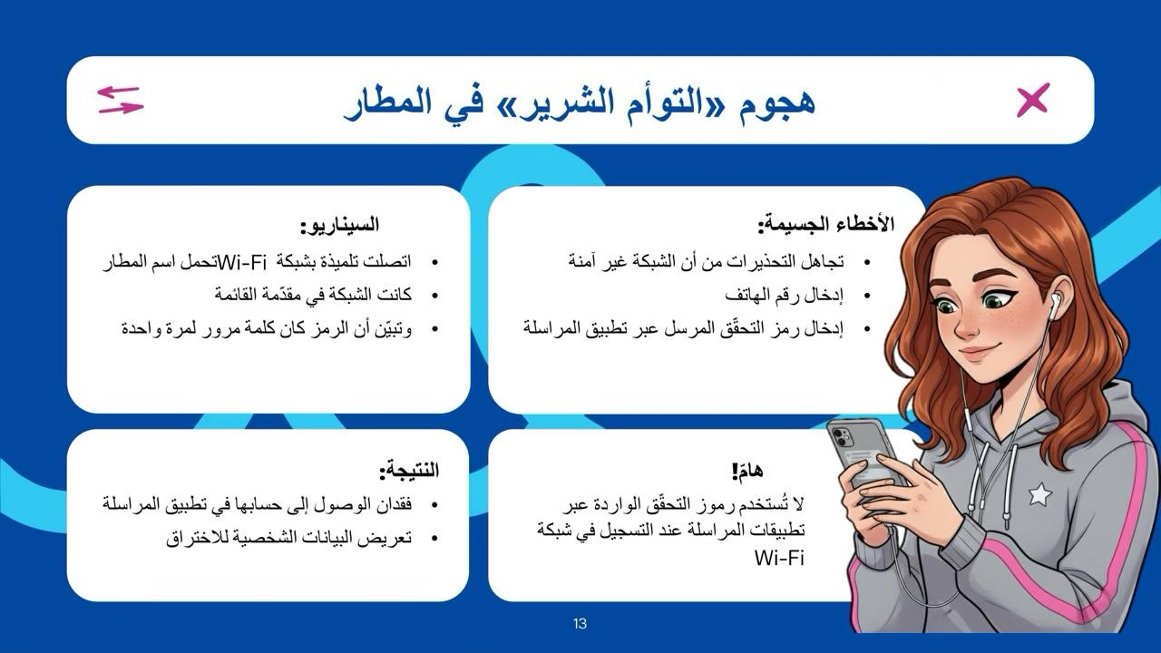 | يمكن أن يكون مثالًا واضحًا هو حالة حقيقية حدثت لطالبة إحدى المدارس، كانت متجهة إلى مدينة أخرى للمشاركة في أولمبياد. عند وجودها في المطار، اتصلت الطالبة بشبكة Wi-Fi تحمل اسم المطار نفسه، خصوصًا أنها كانت الشبكة الأولى في قائمة الشبكات المتاحة على جهازها المحمول. بالرغم من تحذير الهاتف المحمول من أن الشبكة غير مؤمنة، قامت الطالبة بالتسجيل.  عند إدخال رقم هاتفها ورمز الوصول الذي تم استلامه عبر أحد تطبيقات المراسلة الشهيرة، فقدت الطالبة القدرة على الوصول إليه، لأن هذا الرمز كان بمثابة كلمة مرور لمرة واحدة للدخول إلى التطبيق. وقد كانت قلة الانتباه حاسمة – إذ أنه بالنسبة لمثل هذه عمليات التسجيل، لا يلزم إدخال أي رموز من تطبيقات المراسلة.

الشريحة 14  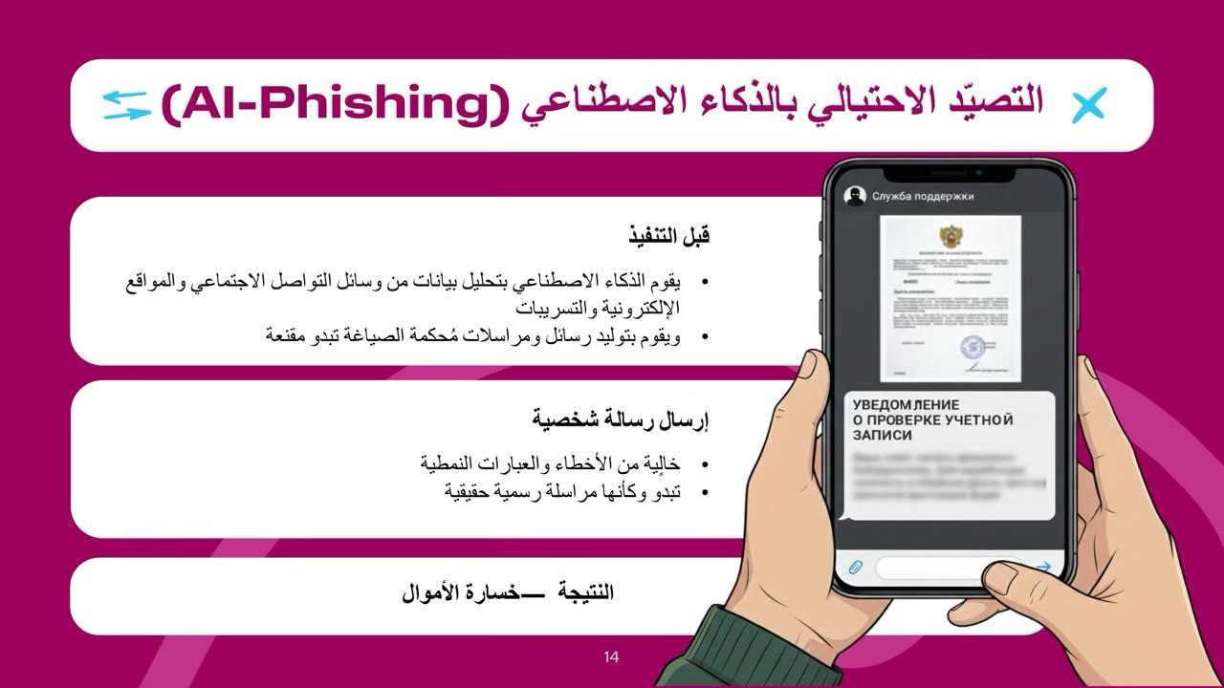 | التصيّد الاحتيالي من خلال الذكاء الاصطناعي (Phishing)  يأخذ التصيّد الاحتيالي أشكالًا جديدة ويستخدم طرقًا أكثر دقة وتعقيدًا لإغفال انتباه الضحايا المحتملين. في السابق، كانت رسائل التصيّد نمطية، مليئة بالأخطاء، وتبدأ بتحيات عامة مثل: "عميلنا العزيز!". أما الآن، فيتمكن الذكاء الاصطناعي، بما في ذلك النماذج المبنية على ChatGPT ، من تحليل بيانات الضحية من مختلف الشبكات الاجتماعية، والمواقع المؤسسية، ومواقع المدارس، أو من التسريبات المتكررة، ومن ثم إنشاء رسالة مثالية.  وتقصد بالتسريبات الهجمات الإلكترونية على خوادم الشركات المختلفة، حيث تُخزن بيانات العملاء، مثل معلومات أصحاب بطاقات الخصم.  كمثال، يمكن الإشارة إلى حالة وقعت في مؤسسة حكومية. تلقى موظف المؤسسة رسالة في أحد تطبيقات المراسلة، يبدو أنها من حساب مديره رفيع المستوى، تفيد بأنه في إطار تحقيق أجرته هيئة الأمن الفيدرالية الروسية (FSB)، تم الكشف عن تسريب بيانات شخصية داخل المؤسسة. بالإضافة إلى ذلك، أُرسل للضحية نسخة ممسوحة ضوئيًا من رسالة مزعومة من هيئة الأمن الفيدرالية الروسية موجهة إلى مدير المؤسسة، وكانت الرسالة مكتوبة بدقة ووفقًا لجميع معايير المراسلات الواردة، مع ذكر كافة البيانات الصحيحة (اسم الضحية الكامل، المنصب، اسم المدير الكامل، واسم المؤسسة). كل هذا جعل الضحية يفقد حذرَه.  وتطورت الأحداث وفق السيناريو التالي: تضمنت الرسالة إشارة إلى أن ممثل هيئة الأمن الفيدرالية الروسية سيقوم بالتواصل مع الضحية، مع ذكر اسمه الكامل، وبعد مكالمته، تلقّت الضحية مكالمة من ممثل الهيئة الروسية لمراقبة العمليات المالية (Rosfinmonitoring)، وبذلك تم إقناع الضحية بسحب أموالها الشخصية وتسليمها لما يُسمى "ساعي النقود.

الشريحة 15  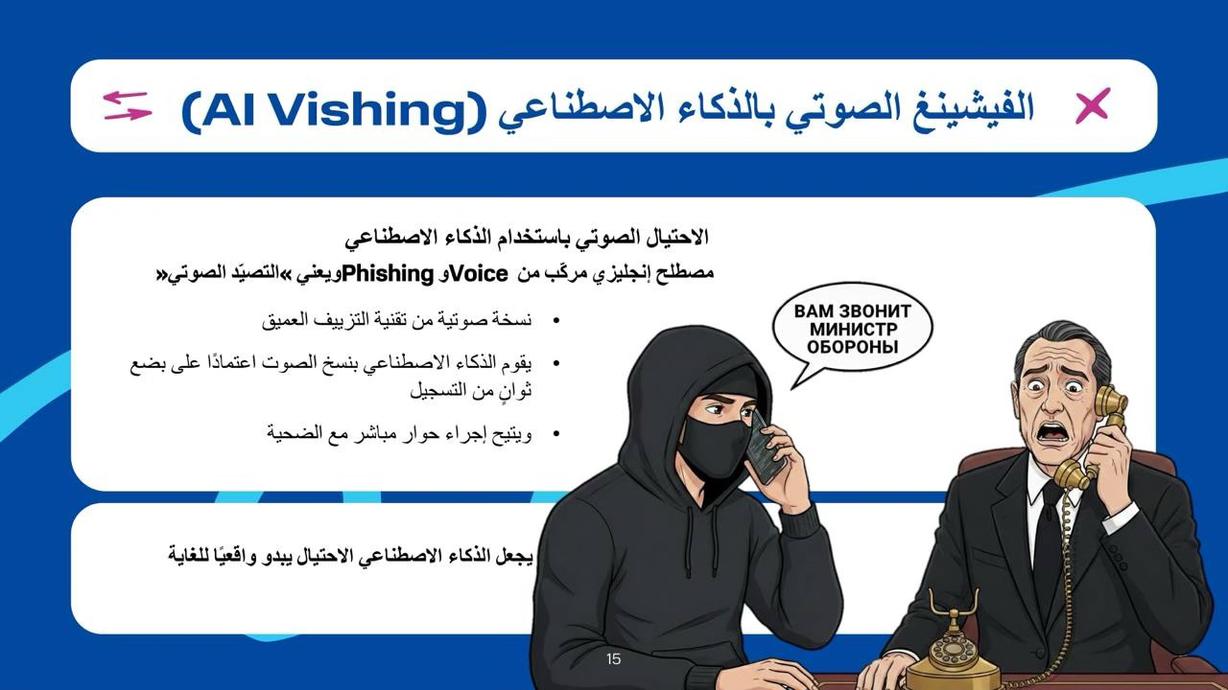 | الفيشينغ الصوتي (Vishing)من خلال الذكاء الاصطناعي  الفيشينغ الصوتي  من الإنجليزية vishing = voice + phishing)) هو نوع من الديب فيك، حيث يعمل الذكاء الاصطناعي كـ "ناسخ صوتي". في الوقت الحالي، يكفي للذكاء الاصطناعي أن يمتلك بضع ثوانٍ فقط من التسجيل الأصلي لصوت الشخص لإنشاء رسالة صوتية كاملة أو إجراء مكالمة مع إمكانية الحوار.  على سبيل المثال، يمكن الإشارة إلى حالة حدثت في عام 2025 في إيطاليا: استخدم المحتالون هذه التقنية، وتظاهروا بأنهم وزير الدفاع الإيطالي غويدو كروزيتو ومسؤولون آخرون، وأجروا مكالمات مع رجال أعمال إيطاليين لإقناعهم بضرورة تحويل الأموال.  ويجدر بالذكر أن الضحايا في هذه الحالة كانوا شخصيات معروفة على مستوى المجتمع الدولي، مثل: رئيس شركة Pradaباتريزيو بيرتيللي، المصمم جورجيو أرماني، النائب التنفيذي لرئيس شركة Pirelli & C. SpAماركو ترونكتي بروفيرا، الملياردير ماسيمو موراتي، المالك السابق لنادي كرة القدم ميلان إنتر، وغيرهم.

الشريحة 16  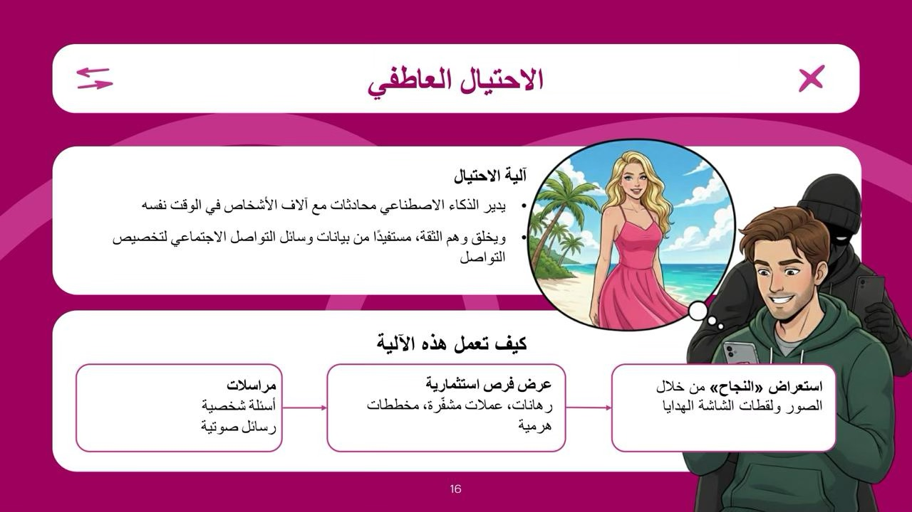 | الهندسة الاجتماعية عبر الشبكات الاجتماعية وتطبيقات المواعدة (الاحتيال الرومانسي)  جميع الناس يسعون إلى القرب العاطفي مع الأقارب والأصدقاء والأحباء. وتؤدي الهرمونات التي يفرزها الجسم أثناء هذه التفاعلات إلى شعور بالارتباط والرغبة في استمرار التواصل، مما يؤدي بدوره إلى انخفاض مستوى التفكير النقدي نتيجة الانخراط في عملية التواصل.  ولتحقيق هذه الغاية، يستغل مجرمو الإنترنت الشبكات العصبية الاصطناعية القادرة على التفاعل في المحادثات مع آلاف الأشخاص في الوقت ذاته. ومن الجدير بالذكر أن التواصل نفسه قبل جذب الضحية إلى المخطط الذي يتركها بدون أموال قد يستمر أيامًا أو أسابيع أو أشهر لضمان المصداقية. علاوة على ذلك، لتعزيز ثقة الضحية بالمحادث (الذي يُسمى "الشبكة العصبية")، يقوم المهاجمون مسبقًا بتزويد الشبكة العصبية ببيانات عن الضحية المحتملة، مثل البيانات المستقاة من صفحاتهم على الشبكات الاجتماعية.  تكمن الخطورة الرئيسية في أن الذكاء الاصطناعي لا يعبأ بالتعب، ولا يرتكب أخطاء، ويتكيف مع المحاور بناءً على التفاعل العاطفي، ويستطيع قراءة الملف النفسي للمستخدم بدقة. كما أن الضحايا لا يتلقون عبارات نمطية جاهزة، بل يتم تطبيق نهج فردي حقيقي يخلق شعورًا وهميًا قويًا بالارتباط والقرب. كل هذا يضعف حذر الشخص، وبعدها يُطلب منه، على سبيل المثال، استثمار أموال في هرم مالي، أو شراء العملات الرقمية، وما إلى ذلك.  مثال توضيحي: تلقى رجل رسالة في دردشة خاصة على شبكة اجتماعية من فتاة غريبة عنه. طرحت سؤالًا حول فعالية أساليب عمل أحد المدربين الذي كان الرجل متابعًا له. بعد الرد، واصلت الفتاة المحادثة بنشاط، وطرحت أسئلة حول الهوايات، والسفر، وفتح الأعمال التجارية الخاصة. بعد فترة، أُرسل للرجل رسالة صوتية، على ما يبدو، لتعزيز الثقة في التواصل. تدريجيًا، تحول موضوع المحادثة إلى رهانات مباريات كرة القدم. أخبرت الفتاة الرجل بأنها تمتلك معلومات داخلية تتيح ربحًا سهلًا، وأرسلت لاحقًا رسائل صوتية إضافية حول قيامها بالرهانات، بالإضافة إلى لقطات شاشة تثبت فوزها بمبالغ تفوق الرهانات عدة مرات.  أدرك الرجل أن هذا تواصل خطير ووقف المحادثة، ومع ذلك استمرت المراسلات من الفتاة، بما في ذلك إرسال صورة لها مع أجهزة جديدة مثل هاتف ذكي حديث، تم شراؤه باستخدام الأرباح المزعومة. بعد ذلك، قام الرجل بإضافة الفتاة إلى القائمة السوداء وانقطع التواصل نهائيًا.
الشريحة 17  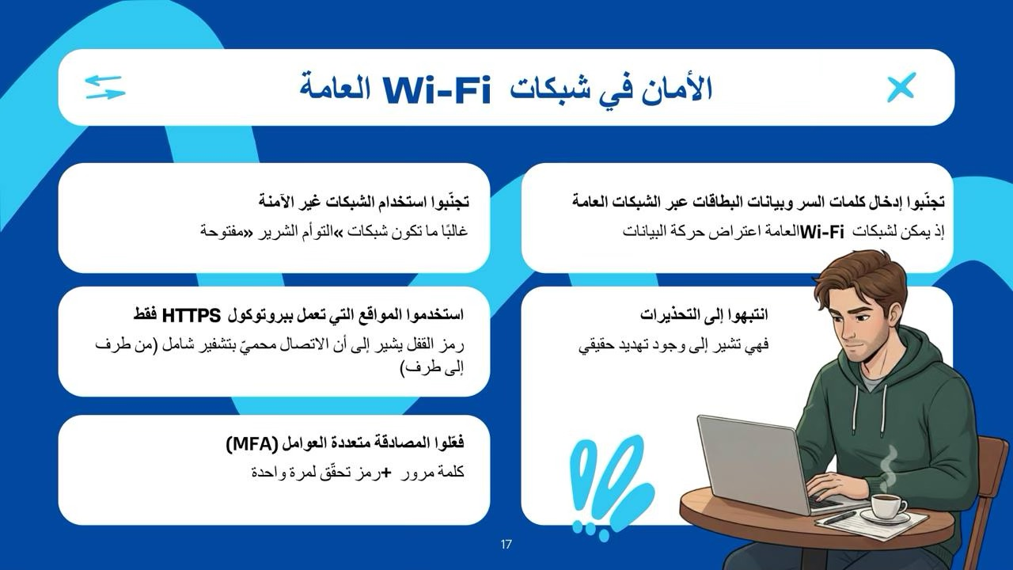 | "التوأم الشرير" – غالبًا ما تكون اتصالات غير مؤمنة  يعتمد المهاجمون على أن المستخدمين قد لا يعرفون المخاطر المصاحبة، فيتصلون بنقطة وصول مزيفة.  لا تتجاهل تحذير النظام بشأن أمان الشبكة، فقد يختبئ خلفه تهديد حقيقي. بدلاً من تجاهل الإشعار بشكل أعمى، امنح نفسك لحظة لفهم ما يحميك منه. هذا الإجراء البسيط يمكن أن يمنع تسرب البيانات أو فقدان الأموال.  احظر على نفسك إدخال أسماء المستخدمين، وكلمات المرور، وبيانات بطاقات البنك على شبكات Wi-Fi العامة. هذه قاعدة ذهبية للأمان الرقمي، حيث يمكن للمجرمين اعتراض هذه الحركة بسهولة. الضمان الوحيد هو الامتناع تمامًا عن تسجيل الدخول في مثل هذه الظروف.  تأكد من تفعيل المصادقة متعددة العوامل (MFA) في كل مكان ممكن. هذه الطريقة تحمي حسابك عبر خطوتين أو أكثر: على سبيل المثال، بعد إدخال كلمة المرور، يجب إدخال رمز لمرة واحدة من رسالة SMS أو تطبيق معين. هذه الحماية بسيطة لكنها فعالة جدًا ضد المهاجمين. لا تهمل هذا الإعداد.  ينبغي الانتباه إلى شريط العنوان في المتصفح. عند استخدام Wi-Fi عام، ادخل فقط إلى المواقع التي تستخدم بروتوكول HTTPS (يظهر رمز القفل في بداية العنوان). حرف S يعني "secure"(آمن) – هذا الاتصال محمي بالتشفير الكامل الذي يخفي نشاطك عن أي اعتراض. هذه ليست ضمانة مطلقة، لكنها تقلل بشكل كبير من مخاطر تسرب بياناتك.

الشريحة 18  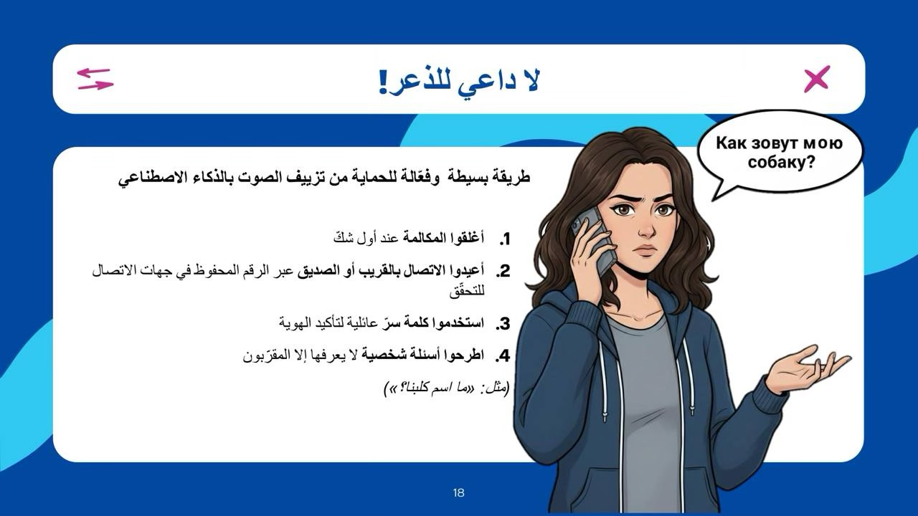 | أهم قاعدة لجميع أشكال الاحتيال  تُطبق هذه القاعدة بشكل خاص في حالات تقليد الصوت لطلب الأموال أو القيام بأي إجراءات عاجلة، حتى لو بدا الصوت مألوفًا: لا تنجرف في الذعر.  أولا، عند أول شكوك، ضع الهاتف جانبًا فورًا.  ثانيا، اتصل بنفسك برقم هاتف قريب أو صديق موجود في دليل الهاتف للتحقق من صحة المعلومات.  ثالثا، نظرًا لقدرة الذكاء الاصطناعي على تقليد الصوت بدقة، يُستحسن أن يتم الاتفاق داخل الأسرة على كلمة سرية يعرفها فقط عدد محدود من الأشخاص، لتحديد من على الطرف الآخر من المكالمة على الفور. هذه أبسط وأضمن طريقة.  رابعا، اطرح سؤالًا شخصيًا، لا يعرف إجابته إلا أنت وأقرباؤك، مثل: "هل زرنا الجد ديمة في القرية هذا الصيف؟" أو "ما اسم كلبنا؟". لن يستطيع الذكاء الاصطناعي الإجابة على هذه الأسئلة مباشرة، لأنه لا يملك ذكرياتنا الشخصية.

الشريحة 19  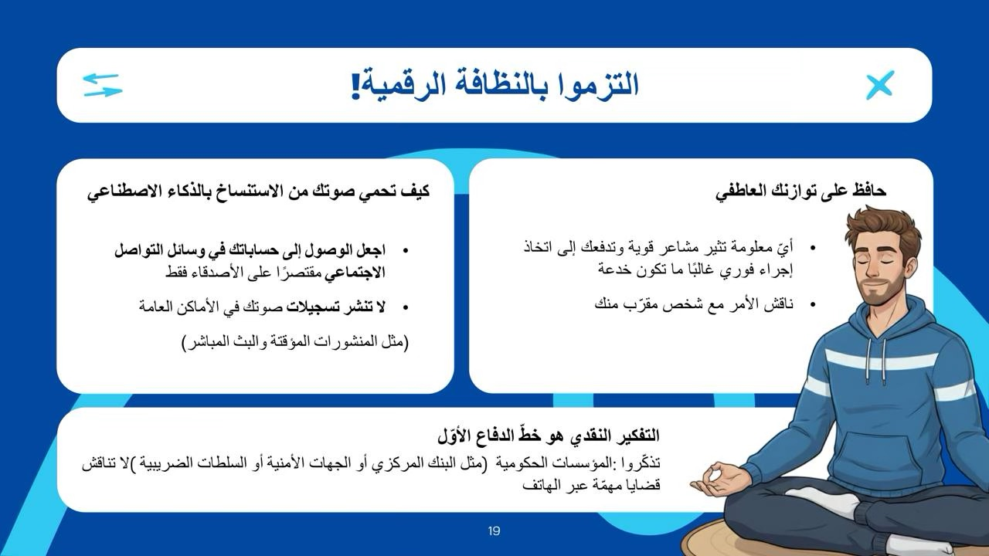 | حماية صوتك من الاستنساخ بواسطة الذكاء الاصطناعي  مع ذلك، يجب ألا نسمح للذكاء الاصطناعي باستنساخ صوتنا، ولتحقيق ذلك ينبغي الالتزام بالقواعد التالية:  غلق الوصول إلى حساباتك على الشبكات الاجتماعية (ضبط الخصوصية لتكون متاحة للأصدقاء فقط).  عدم نشر أي تسجيلات صوتية شخصية في الأماكن العامة (الحالات في تطبيقات المراسلة، الشبكات الاجتماعية، البث المباشر).  تحكم في حالتك العاطفية!  القاعدة الأساسية للأمان: عند تلقي معلومات تثير مشاعر إيجابية أو سلبية وتطالبنا باتخاذ إجراءات فورية، يجب أن نفهم أن هذا على الأرجح خداع. في هذه الحالة، يجب التوقف، ودعوة زميل أو صديق أو قريب لمناقشة الموقف، فمن المرجح أن ينبهوك مباشرة إلى أن هذا تأثير من محتالين.  يجب أن نتذكر دائمًا أن موظفي البنك المركزي الروسي، والهيئة الروسية لمراقبة العمليات المالية، وهيئة الأمن الفيدرالية الروسية، ولهيئة الفيدرالية للضرائب الروسية لن يتصلوا هاتفيًا لحل مسائل "ذات أهمية وطنية".  نظرًا للاستخدام المكثف للذكاء الاصطناعي في جمع المعلومات عنا، وفي صياغة الرسائل باحترافية، وأن مثل هذه المكالمات تتم بواسطة أشخاص مدربين خصيصًا، قادرين على الترهيب وإحداث حالة من الارتباك العاطفي، فإن سلاحنا الأساسي يجب أن يكون اليقظة والتفكير النقدي.

الشريحة 20  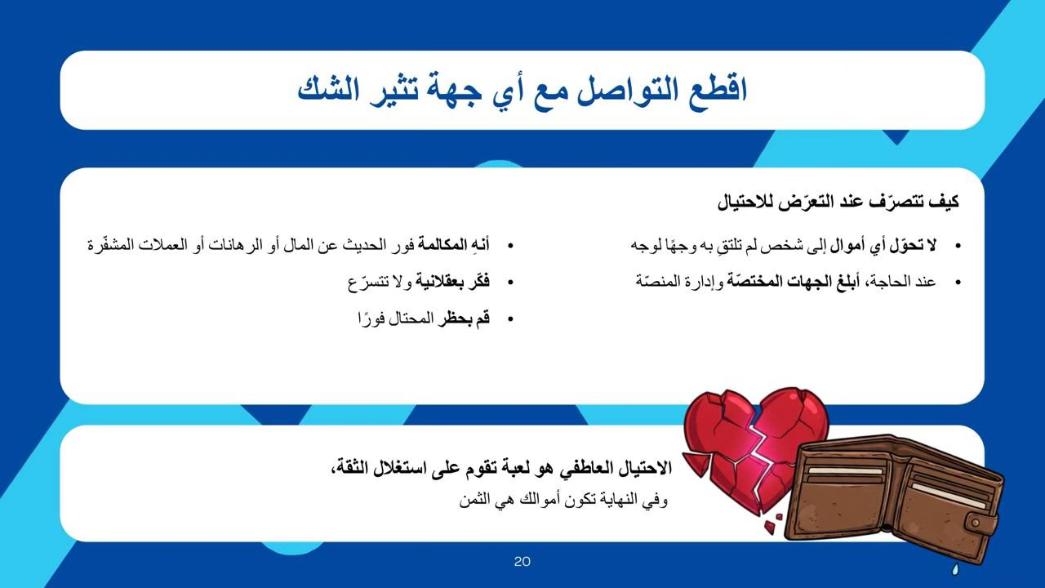 | المواعدة عبر الإنترنت  اليوم، تُعد المواعدة عبر الإنترنت أداة متطورة جدًا لتوسيع دائرة المعارف، وبالتالي سيكون من الخطأ تجنب هذه الأداة تمامًا. ومع ذلك، إذا ظهر في المحادثة حديث عن المال، أو المراهنات، أو العملات الرقمية، أو كلمات مشابهة، يجب إنهاء المحادثة فورًا وبشكل نهائي، إذ إن احتمالية كون الطرف الآخر محتالًا تصل إلى 99%.  الاحتيال الرومانسي هو لعبة طويلة على الثقة، حيث الرهان النهائي هو أموالك، والعملة القابلة للتبادل هي مشاعرك. المحتالون هم علماء نفس موهوبون، والتقنيات الحديثة مثل الذكاء الاصطناعي تمنحهم إمكانيات غير مسبوقة من حيث الانتشار والمصداقية.  درعك الأساسي هو التفكير النقدي تجاه كل ما ترى وتسمع، بالإضافة إلى قاعدة مهمة: «لا تعطي أي أموال لأي شخص لم تره وجهًا لوجه تحت أي ظرف من الظروف».  إذا كنت أنت أو أحد معارفك ضحية، من المهم:  - إيقاف التواصل فورًا.  - عدم لوم نفسك.  - حظر المحتال.  - وفي حال الضرورة، الإبلاغ للسلطات المختصة وإدارة المنصة.

الشريحة 20  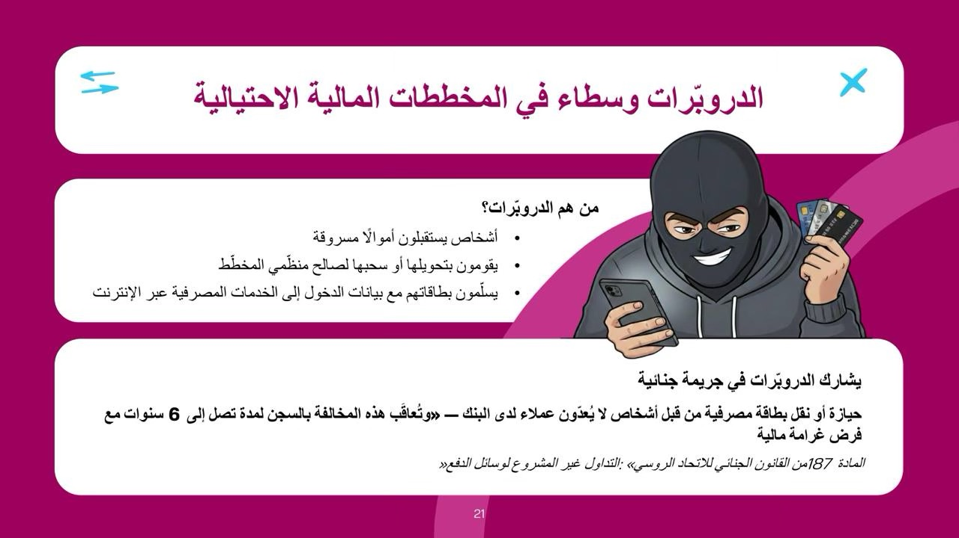 | تطور التكنولوجيا ودور الدروبَر في عمليات الاحتيال المالي  التكنولوجيا لا تتوقف عن التطور. ومع ذلك، يظل لدى المحتالين الإلكترونيين السؤال الأساسي نفسه: كيفية سحب أو تحويل الأموال المسروقة. لهذا الغرض، غالبًا ما يستعين المحتالون بالشباب، الذين يُعرفون عادة باسم الدروب.  الدروب هو وسيط بين المجرمين وضحاياهم. يقوم الدروب بوظيفة بسيطة نسبيًا: يستلم الأموال المسروقة في حسابه، ثم يحوّلها إلى المشاركين التاليين في المخطط، أو يسحب النقود ويقدّمها للمشرفين عليه مع خصم عمولة بسيطة. وهناك طريقة أخرى لتصبح دروبًا، وهي فتح بطاقة مصرفية وتسليمها مع بيانات الوصول إلى البنك الإلكتروني للمجرمين.  يجدر بالذكر أن الشخص قد يصبح دروبًا بالصدفة أو عن قصد. في كل الأحوال، لا يدرك الشباب أنهم بذلك يصبحون شركاء في جريمة جنائية.  حتى عام 2024، لم يكن هناك نص قانوني منفصل في روسيا يتعلق بالدروبَر، لكن الوضع تغيّر جذريًا في عام 2025 عندما وقع الرئيس الروسي فلاديمير بوتين القانون الفيدرالي رقم 176ФЗ، الذي يفرض المسؤولية الجنائية على الدروبَر – أي الأشخاص الذين يستخدمهم المحتالون لتحويل أو سحب الأموال المسروقة.  يُدخل هذا القانون تعديلات على المادة 187 من القانون الجنائي الروسي "التداول غير المشروع لأدوات الدفع"، حيث تعتمد العقوبة على درجة المشاركة في المخطط. ويستحق الانتباه للنقطة التالية: «اقتناء أو نقل البطاقة من قبل أشخاص ليسوا عملاء البنك» – حيث يمكن معاقبة الشخص بالسجن لمدة تصل إلى ست سنوات مع دفع غرامة مالية.  من المهم معرفة ذلك، لأن كما هو معروف: «عدم معرفة القانون لا يعفي من المسؤولية». وفي حال ارتكب المخالفة قاصر، يتحمل الوالدان أو الأوصياء القانونيون المسؤولية عن أفعاله.

الشريحة 22  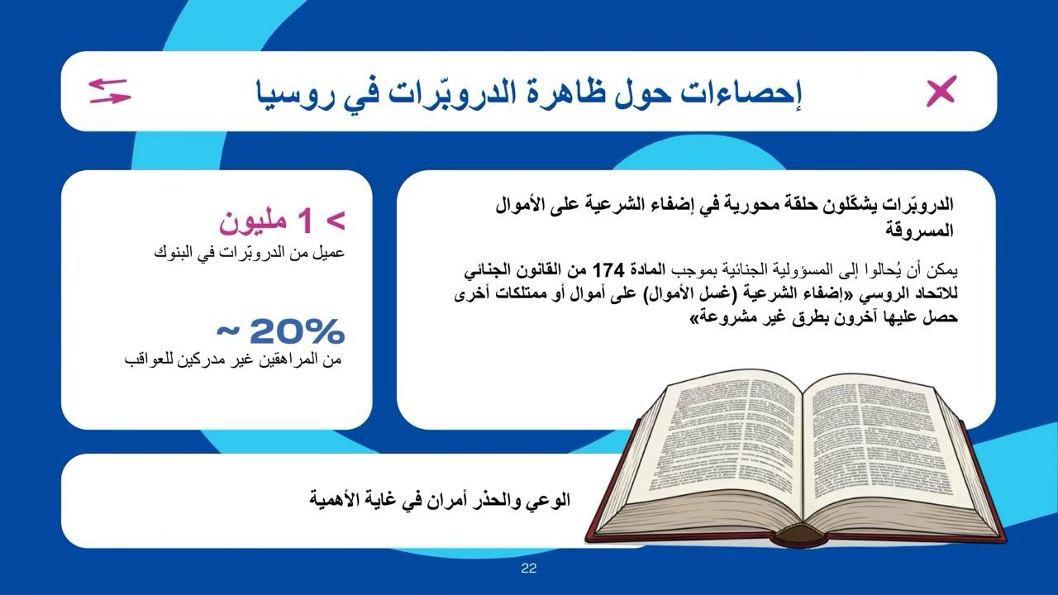 | للأسف، الإحصاءات مقلقة: وفقًا لبيانات البنك المركزي الروسي، تجاوز عدد العملاء الذين يعملون كـ دروبَر في البنوك الروسية مليون شخص. علاوة على ذلك، تشير الهيئة التنظيمية إلى أن حوالي 20% من المواطنين المشاركين في مخططات الدروبَر هم من المراهقين، والذين على ما يبدو لا يدركون خطورة عواقب أفعالهم.  يُعد الدروبَر حلقة مهمة في سلسلة الجريمة الخاصة بتقنين الأموال المكتسبة بطريقة غير مشروعة، ولهذا السبب يمكن أيضًا محاسبتهم جنائيًا بموجب المادة 174 من القانون الجنائي الروسي "تقنين (غسل) الأموال أو الممتلكات الأخرى المكتسبة بطريقة غير مشروعة من قبل أشخاص آخرين".

الشريحة 23  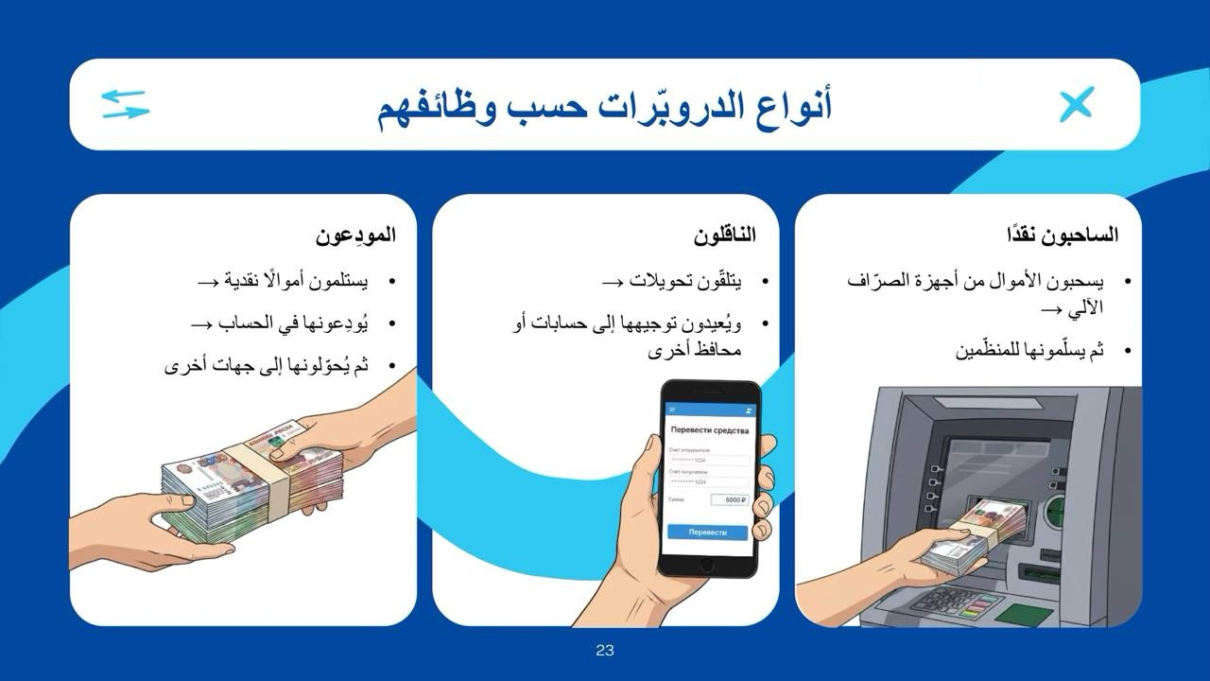 | يتم تصنيف الدروبَر تقريبًا إلى مجموعات وفقًا للوظائف التي يؤدونها:  - المستلمون – يستلمون النقود من المجرمين، ويودعونها في حساباتهم البنكية الشخصية، ثم يحوّلونها إلى المشاركين الآخرين في المخطط.  - الناقلون – يستلمون التحويلات على بطاقاتهم البنكية ويعيدون توجيهها إلى حسابات طرف ثالث أو محافظ إلكترونية.  - الساحبون النقديون – يسحبون الأموال نقدًا من أجهزة الصراف الآلي ويسلمونها لمنظمي الجرائم.

الشريحة 24  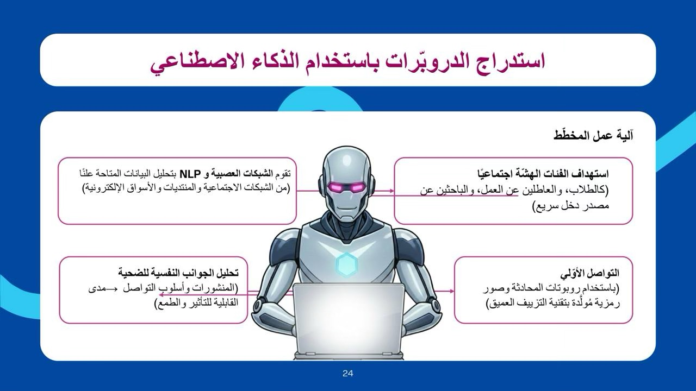 | التركيز على استدراج الدروبَرات باستخدام الذكاء الاصطناعي  ينبغي إيلاء اهتمام خاص لاستدراج الدروبَرات في ظل تطور خوارزميات الذكاء الاصطناعي مثل الشبكات العصبية ومعالجة اللغة الطبيعية (NLP Natural Language Processing) . تتيح هذه الخوارزميات للمجرمين العثور بسرعة أكبر على الأشخاص المناسبين لهذا الدور، حيث يصبح البحث أكثر ذكاءً واستهدافًا.  تفحص هذه الخوارزميات المصادر المفتوحة (الشبكات الاجتماعية، المنتديات، الأسواق الإلكترونية) للبحث عن المجموعات الضعيفة: الأشخاص الذين يواجهون صعوبات مالية، الطلاب، العاطلين عن العمل الباحثين عن أرباح سريعة، أو أولئك الذين يعبرون عن استيائهم من العمل، وما إلى ذلك. كما يمكن لهذه الخوارزميات تقييم الملف النفسي للموظف المحتمل: تحليل الإعجابات، المنشورات، أسلوب التواصل لتحديد مدى الانقياد، الميل إلى المخاطرة، اليأس أو الطمع. هذا يسمح بتطوير أساليب مخصصة للغاية للوصول إلى الأشخاص المطلوبين.  عادةً، يتم إنشاء الاتصال الأول مع الدروبَر المحتمل بواسطة روبوتات دردشة ذكية متقدمة قادرة على إجراء محادثات طويلة وطبيعية بعدة لغات. أحيانًا تُستخدم صور أو مقاطع فيديو مزيفة (ديب فيك أفاتار) لإنشاء ثقة زائفة، مثل ممثل وكالة توظيف أو مضارب ناجح في الأسهم.  إذا كان الحوار يُدار من قبل شخص حقيقي، فإن الذكاء الاصطناعي يوجهه بشأن كيفية الرد على أسئلة المتقدم، مثل سؤال حول قانونية العمل المحتمل.  سنستعرض الآن بعض الأمثلة على استدراج الدروبَرات .

الشريحة 25  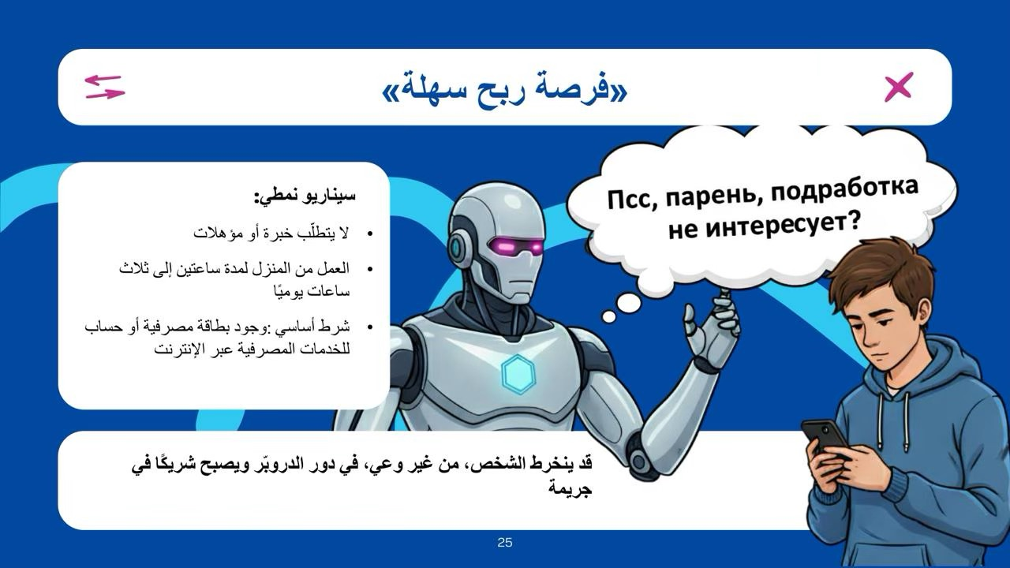 | "فرصة ربح سهلة"  قرر طالب في المرحلة الثانوية كسب أول أمواله، ورأى على شبكة الإنترنت إعلانًا مغريًا للعمل:  لا يشترط وجود تعليم محدد؛  لا يشترط وجود خبرة عملية؛  العمل من المنزل لعدة ساعات يوميًا.  وأخيرًا، الشرط الرئيسي – امتلاك بطاقة مصرفية أو الوصول إلى البنك الإلكتروني.  ليس من الصعب التخمين عن مضمون هذا العمل الجزئي. باستخدام قصص محكمة الصياغة، يقنع المحتالون الأشخاص الأبرياء، وغالبًا الشباب، بتحويل الأموال أو منح الوصول إلى حساباتهم. وبهذه الطريقة، تصبح الضحايا، دون إدراكهم للطبيعة الحقيقية لما يحدث، شركاء في العمليات الإجرامية.

الشريحة 26  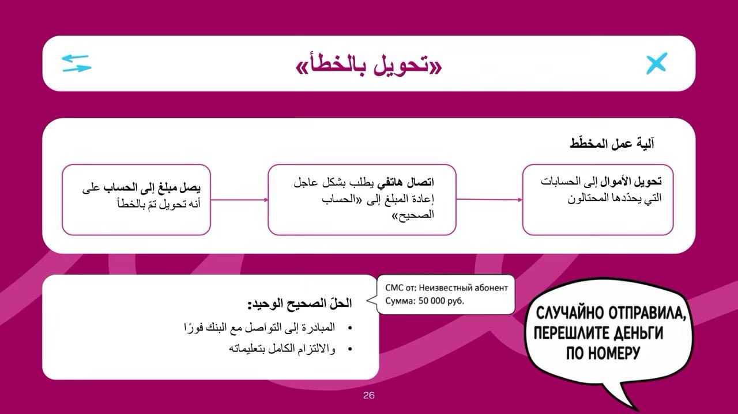 | "التحويل بالخطأ"  تظل هذه الخدعة فعالة حتى اليوم. تعتمد هذه الحيلة على قلة الانتباه وحسن نية الأشخاص. يتم تضليلك: بعد إجراء تحويل "عشوائي" للأموال إلى حساب، تتلقى مكالمة تطلب المساعدة وإعادة الأموال إلى الحساب "الصحيح" الذي حدده المهاجم.  من المهم أن تتذكر: إعادة الدفع وفقًا للبيانات التي يقدمها المجرم تعني أنك أصبحت شريكًا في الجريمة.  الحل الوحيد الصحيح هو الاتصال بالبنك فورًا واتباع تعليماته.

الشريحة 27  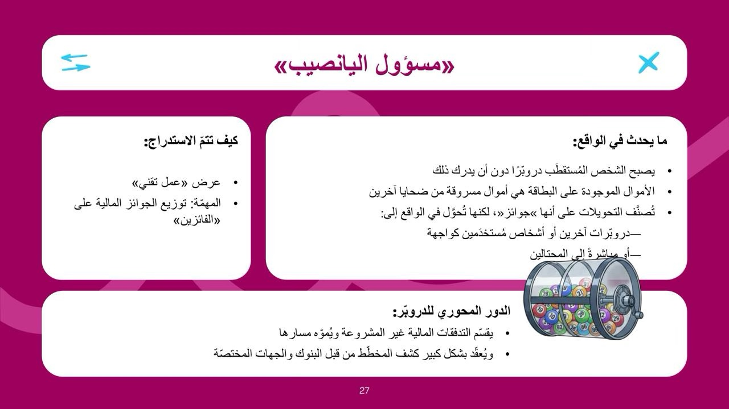 | "مشرف اليانصيب"  جوهر هذه الخدعة بسيط جدًا: يقوم المجند بتوظيف شخص تحت غطاء صاحب عمل لأداء مهام تقنية، مثل توزيع الجوائز النقدية بين "الفائزين" باليانصيب.  في الواقع، يصبح الشخص المُوظف (الدروبَر) الحلقة النهائية التي تقنن الأموال المسروقة من ضحايا آخرين، ويحوّلها إلى المجرمين تحت غطاء "الجوائز".  الأموال التي تصل إلى بطاقة الدروبَر هي أموال جمعت من عشرات الأشخاص المخدوعين (مثلًا من خلال متاجر إلكترونية مزيفة، أو مخططات استثمارية، أو اختراقات)، وبطاقات "الفائزين" هي حسابات دروبَر آخرين، أو أشخاص وهميون، أو المجرمين أنفسهم مباشرة.  بهذه الطريقة، يقوم الدروبَر بتقسيم وتطهير التدفق المالي الإجرامي، مما يجعل تتبعه من قبل البنوك والسلطات القانونية أكثر صعوبة.

الشريحة 28  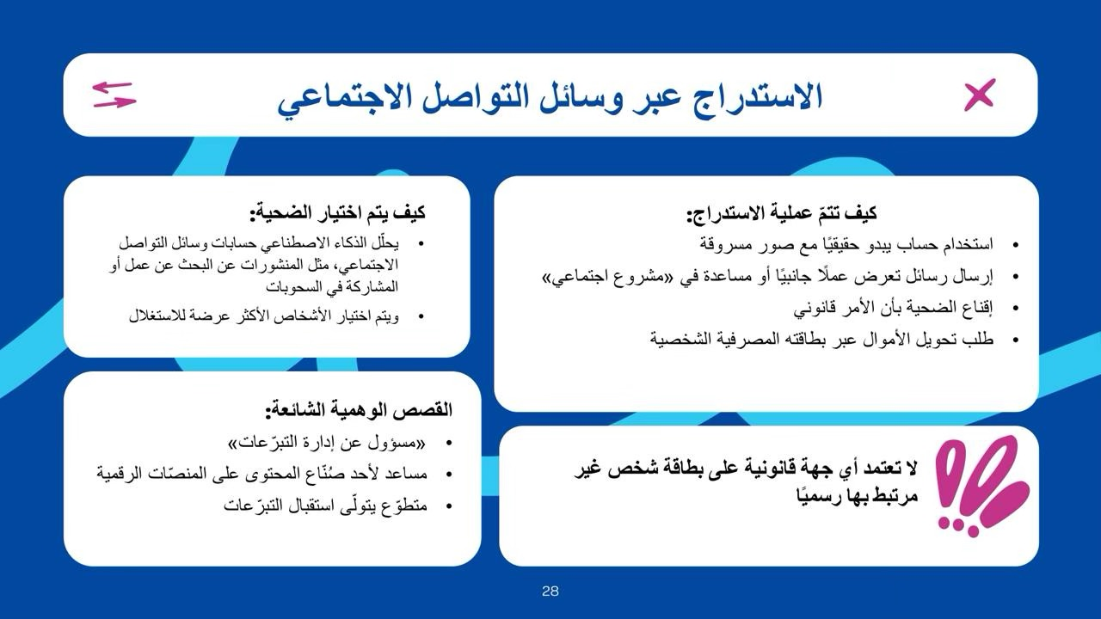 | "الشبكات الاجتماعية"  كما ذُكر سابقًا، يُستخدم الذكاء الاصطناعي بنشاط للبحث المستهدف عن أشخاص مناسبين يتمتعون بخصائص نفسية محددة. ومن الأمثلة على ذلك البحث عن أشخاص يشتكون في منشوراتهم أو مناقشاتهم من نقص المال، أو يبحثون عن عمل، أو ينضمون إلى مجموعات مثل "عمل إضافي" أو "أموال سريعة"، أو يشاركون بنشاط في المسابقات.  عند العثور على الشخص المناسب، تصله رسالة من حساب يحمل صورة رجل أو امرأة جذابة (وغالبًا ما تكون الصور مسروقة)، ويبدو الحساب حقيقيًا: أصدقاء مضافون، صور منشورة، ومشاركات معاد نشرها.  قد تتضمن الرسائل عروض عمل أو طلبات مساعدة، مثل:  – «مرحبًا! رأيت تعليقك بأنك تبحث عن عمل إضافي. نحن نبحث عن أشخاص مسؤولين لمرافقة المدفوعات عن بُعد في مشاريع اجتماعية. لا يوجد توظيف رسمي، لكن الدفع فوري. إذا كنت مهتمًا، يمكنني شرح التفاصيل. اكتب هنا…»  – «مرحبًا! أتواصل معك بصفتك شخصًا نشطًا ويبدو من ملفك أنك شخص جاد. نحن نجمع تبرعات لمأوى أطفال. نحتاج إلى متطوع لمدة 2–3 ساعات يوميًا لاستلام تبرعات صغيرة عبر نظام المدفوعات السريعة وتجميعها في حساب واحد. هناك مكافأة رمزية. هذا سيساهم في إنقاذ الأرواح. هل يمكنك المساعدة؟»  إذا ردّ الشخص على الرسالة، يبدأ المجندون في تعميق التواصل، مع التركيز على "قانونية" العمل وتفصيل القصة المزعومة.  على سبيل المثال، قد تبدو رسالة المجند وفق رواية "مدير المدفوعات" لصالح أحد صانعي المحتوى أو البث المباشر على النحو التالي:  «أنا منتج لمدوّن بث مباشر مشهور. يتلقى تبرعات باستمرار من المشاهدين، لكن إذا تم تحويل جميع المبالغ إلى بطاقته، فقد يقوم البنك بتجميد الحساب بسبب العدد الكبير من التحويلات الواردة من أشخاص مختلفين. لذلك نقوم بتوزيع التدفق المالي على بطاقات المساعدين. ستتلقى التبرعات، تحتفظ بنسبة 10%، وتحول الباقي إلى حسابنا الرئيسي. سنوفر لك جدولًا ولقطات شاشة من البث للمطابقة».  يمكن الاستمرار في عرض مثل هذه الأمثلة إلى ما لا نهاية، فهي متنوعة وغالبًا ما تبدو مغرية. ومع ذلك، لن تقوم أي جهة قانونية بتحويل أموال مجهولة المصدر إلى بطاقة شخص عشوائي من الشبكات الاجتماعية لإجراء عمليات لاحقة. مثل هذه العروض هي احتيال بنسبة 100%.

الشريحة 29  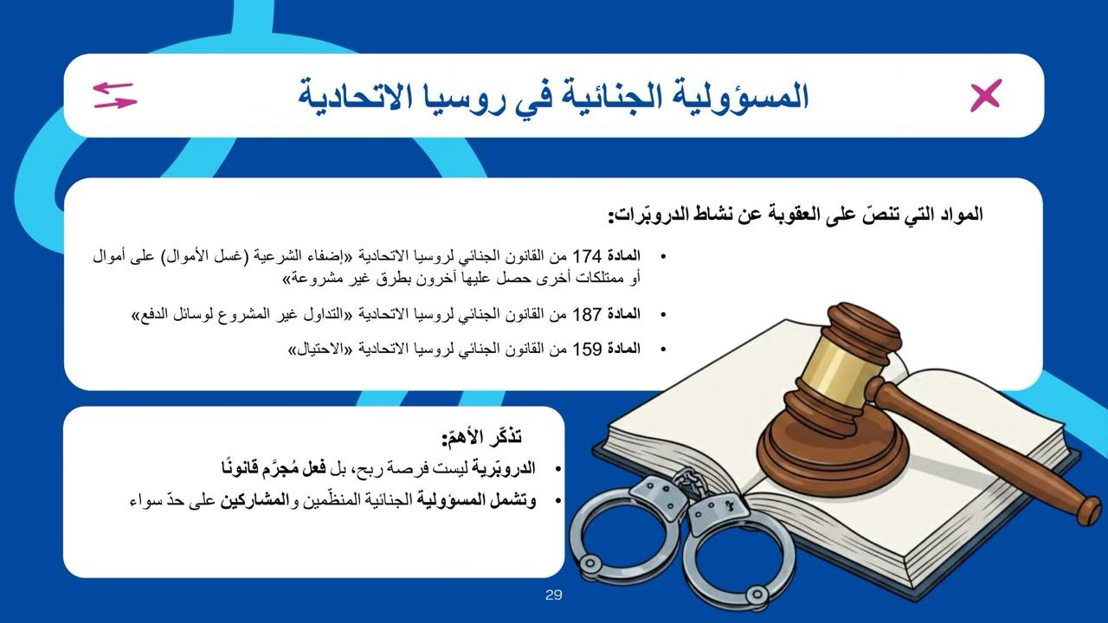 | تذكّروا أنه مقابل المشاركة في مخططات إضفاء الطابع القانوني على الأموال المتحصَّلة بطرق غير مشروعة، يمكن في الاتحاد الروسي تطبيق عدة مواد من القانون الجنائي للاتحاد الروسي في آنٍ واحد:  - المادة 174 «إضفاء الطابع القانوني (غسل) الأموال أو غيرها من الممتلكات المتحصَّل عليها من قبل أشخاص آخرين بطرق إجرامية»؛  - المادة 159 «الاحتيال»؛  - المادة 187 «التداول غير المشروع لوسائل الدفع».  كل ذلك يدل على أن ما يُعرف بالعمل كوسيط لتحويل الأموال غير المشروعة ليس «ربحًا سهلًا»، بل نشاطًا يُعاقَب عليه جنائيًا وقد يؤدي إلى عقوبات حقيقية بالسجن. كما أن الإطار التشريعي المذكور أعلاه يتيح ملاحقة كلٍّ من المنظمين والمنفذين العاديين الذين ساهموا بأفعالهم (أو امتناعهم عن الفعل) في ارتكاب الجرائم.  من المهم أن نتذكّر أنه لا يوجد شيء مجاني وسهل المنال من دون جانبٍ سلبي، لذلك يجب تجاهل أي عروض عمل تعد بأرباح سهلة وسريعة مزعومة. وتُظهر الأمثلة المذكورة أعلاه أن المحادثة عبر شبكة اجتماعية قد تبدأ بدردشة عفوية، ثم تتطور تدريجيًا إلى طلب تقديم بيانات شخصية، بما في ذلك معلومات البطاقة المصرفية، أو حتى تسليم البيانات اللازمة للوصول إلى التطبيق البنكي لأطراف ثالثة.

الشريحة 30  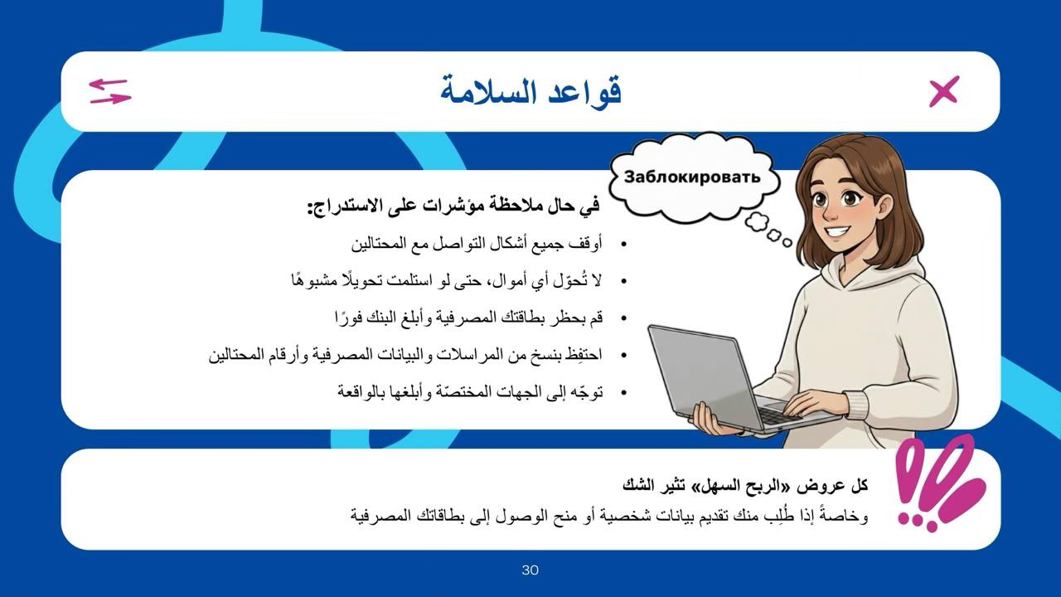 | إذا حدث وظهر لديكم ما يدلّ على وجود محاولة استدراج، فعليكم بما يلي:  .1 أوقفوا فورًا جميع أشكال التواصل؛  .2 لا تقوموا بأي تحويلات مالية. وإذا تم تحويل أموال إليكم بالفعل، فلا تسحبوها أو تعيدوا تحويلها تحت أي ظرف؛  .3 قوموا بحظر البطاقة المصرفية. وإذا كنتم قد شاركتم بياناتها مسبقًا أو استلمتم تحويلات مشبوهة، فاتصلوا بالبنك واطلبوا إيقاف البطاقة، موضحين أنه تم إيداع أموال مريبة عليها؛  .4 احتفظوا بالمراسلات. التقطوا صورًا للشاشة للمحادثات وأرقام الهواتف والبيانات المصرفية، فقد تحتاجها الشرطة؛  .5 توجّهوا إلى الجهات المختصة بإنفاذ القانون.

الشريحة 31  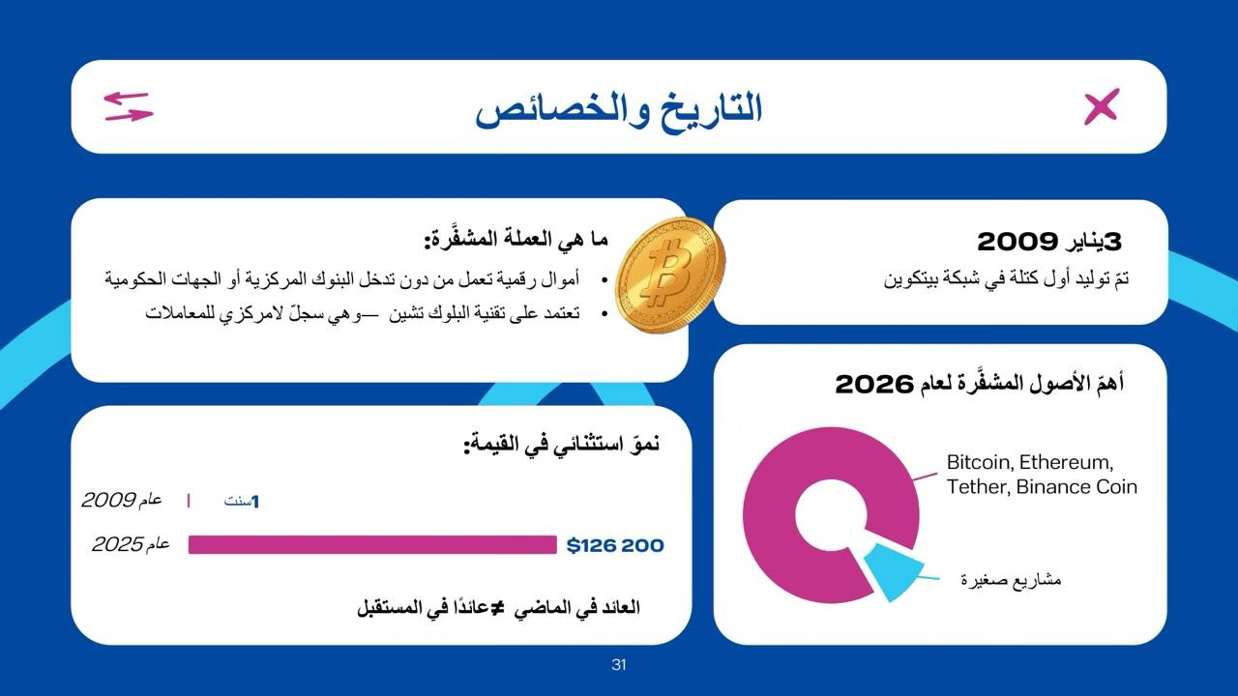 | يبدأ تاريخ العملة المشفّرة في 3 يناير 2009، إذ تم في ذلك اليوم توليد أول كتلة في شبكة Bitcoin، والتي احتفلت في يناير 2026 بمرور 17 عامًا على إنشائها. في بدايتها كانت العملة المشفّرة مجرد تجربة، لكنها بعد سنوات أصبحت جزءًا من القطاع المالي العالمي.  العملة المشفّرة هي شكل من أشكال المال الرقمي. إن إصدارها وتداولها لا يعتمدان على مؤسسات حكومية أو بنوك. وهي تعمل على ما يُعرف بتقنية سلسلة الكتل (البلوك تشين). وبما أن العملة المشفّرة لامركزية، أي لا يوجد مركز تحكم موحّد، فإن المعلومات حول جميع العمليات بهذه العملات موزّعة على عدد كبير من أجهزة الكمبيوتر حول العالم. وبعبارة مبسطة، يمكن تصور سلسلة الكتل على أنها جدول يحتوي على سجلات بجميع المعاملات التي أُجريت يومًا ما بين جميع المشاركين، ويتم حفظ هذا الجدول على كل جهاز كمبيوتر متصل بالشبكة. وبالتالي، لكي يتمكن شخص من الاحتيال، كأن يحاول مثلًا إلغاء تحويل أرسله بالأمس إلى صديق، فسيتعين عليه الدخول إلى كل جهاز كمبيوتر وإجراء تعديلات في ذلك الجدول، بل وإعادة كتابته بالكامل، وهو أمر شبه مستحيل نظرًا للعدد الهائل من الأجهزة المستقلة في الشبكة.  إن إنشاء (إصدار) عملة مشفّرة اليوم أمر سهل تقنيًا إلى حدٍّ كبير، ولذلك بحلول بداية عام 2026 يوجد عدة آلاف من الأصول المشفّرة. ومع ذلك، تظل الأصول الرئيسية هي Bitcoin وEthereum وTether وBinance Coin وغيرها، إذ إنها تستحوذ على نحو 85–90٪ من إجمالي السوق. أما النسبة المتبقية (10–15٪) فهي مشاريع ذات رسملة سوقية صغيرة جدًا، أو سيولة منخفضة، أو غير نشطة أصلًا. وكثير منها يُنشأ لأغراض المضاربة أو المزاح (عملات الميم) أو لتنفيذ مهام محددة وضيقة.  في أي نوع من الاستثمارات، بما في ذلك الاستثمار في الأصول المشفّرة، من المهم فهم أن العوائد السابقة لا تضمن عوائد مستقبلية. فعلى سبيل المثال، إذا نظرنا إلى العائد الشهري لعملة Bitcoin في عام 2025، سنجد أن قيمتها كانت سلبية خلال ستة أشهر، مع ملاحظة درجة تقلبها: من –2.3٪ في مارس إلى –17.67٪ في نوفمبر. ونتيجة لذلك، انخفض سعر البيتكوين بحلول نهاية عام 2025 بنحو 8٪ مقارنة ببداية يناير، ليصل إلى 87,160.08 دولارًا أمريكيًا في نهاية يوم التداول بتاريخ 29 ديسمبر من العام نفسه. أما تقلبه التاريخي، فقد تراوح على المدى القصير بين نحو 10٪ و30٪، إذ كانت الارتفاعات الحادة تتبعها غالبًا تصحيحات، والعكس صحيح.  إن العائد الذي حققه Bitcoin نتيجة نمو قيمته يُعد استثنائيًا منذ تأسيسه، إذ كان سعره في بداياته أقل من سنت أمريكي واحد، بينما بلغ ذروته التاريخية في أكتوبر 2025 عند مستوى 126.2 ألف دولار أمريكي للبيتكوين الواحد.  وفي الوقت نفسه، يُعد البيتكوين في عام 2026 أحد أكثر الأصول شعبية في العالم، ويحظى باهتمام جدي من المؤسسات المالية وحتى من الدول، بدءًا من السلفادور وبوتان وصولًا إلى الولايات المتحدة، حيث تم تشكيل احتياطي حكومي من البيتكوين.

الشريحة 32  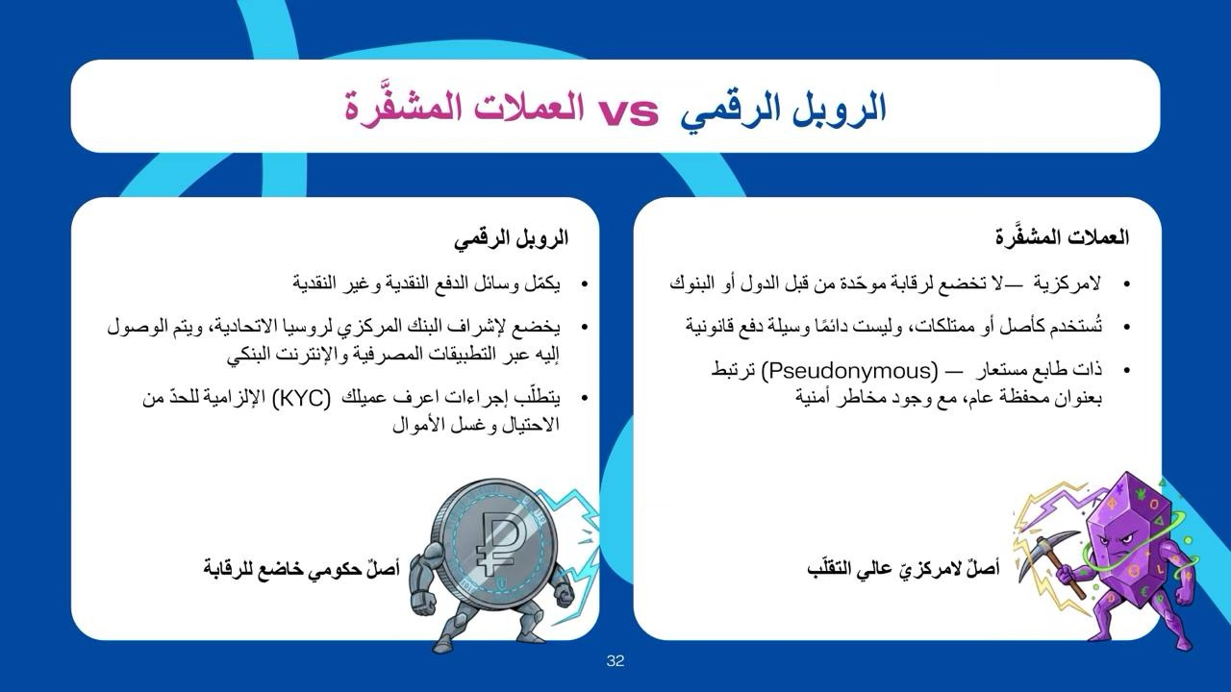 | يجدر الانتباه إلى أنه بالإضافة إلى الأصول المشفّرة توجد أيضًا العملات الرقمية. ففي مصادر مختلفة يُقصد بمصطلح «العملات الرقمية» أحيانًا الأصول المشفّرة أيضًا. أما نحن فسنتناول هذا المصطلح على مثال الشكل الرقمي للعملة الوطنية الروسية.  وفقًا لبيانات البنك الركزي الروسي، فإن الروبل الرقمي هو الشكل الرقمي للروبل. وفي الوقت الراهن توجد في روسيا الاتحادية صورتان للعملة الوطنية: النقدية (الأوراق النقدية والعملات المعدنية في المحافظ) وغير النقدية (الأموال في الحسابات المصرفية)، وسيُضاف إليهما شكل ثالث هو الشكل الرقمي. وسيتم الاحتفاظ بالروبلات الرقمية في حسابات الروبل الرقمي (المحافظ الرقمية) الخاصة بالمواطنين والمنظمات. أما حسابات الروبل الرقمي فستُفتح على منصة البنك المركزي الروسي، حيث ستُجرى العمليات باستخدام الروبلات الرقمية. وفي الوقت نفسه، سيكون الوصول إلى هذه الحسابات متاحًا عبر القنوات المصرفية المعتادة عن بُعد، مثل تطبيقات الهواتف المحمولة للبنوك وخدمات الإنترنت المصرفي.  ومن هذه المعلومات يتضح أول اختلاف مهم بين الروبل الرقمي والعملات المشفّرة، التي كما ذُكر سابقًا تُعد لامركزية، أي إن إصدارها وتداولها لا يخضعان لرقابة الدول أو البنوك. أما العملات الرقمية السيادية فهي مركزية بطبيعتها، أي خاضعة لسيطرة الدول والمؤسسات المالية. إضافة إلى ذلك، لا تُعتبر العملات المشفّرة في العديد من الدول وسيلة دفع معترفًا بها قانونيًا، بل يُنظر إليها باعتبارها أصلًا أو ممتلكات أو سلعة.  ومن المهم أيضًا الإشارة إلى جانب الأمان من حيث إخفاء الهوية، إذ يمكن وصف العملة المشفّرة بأنها ذات طابع اسمي مستعار، حيث ترتبط بعنوان محفظة عام، وهو ما يجذب بطبيعة الحال الجهات الإجرامية. في المقابل، يخضع الروبل الرقمي لإجراءات إلزامية تُعرف باسم «اعرف عميلك «(KYC) ، وتهدف هذه الإجراءات إلى منع الاحتيال وغسل الأموال وتمويل الأنشطة غير المشروعة.

الشريحة 33  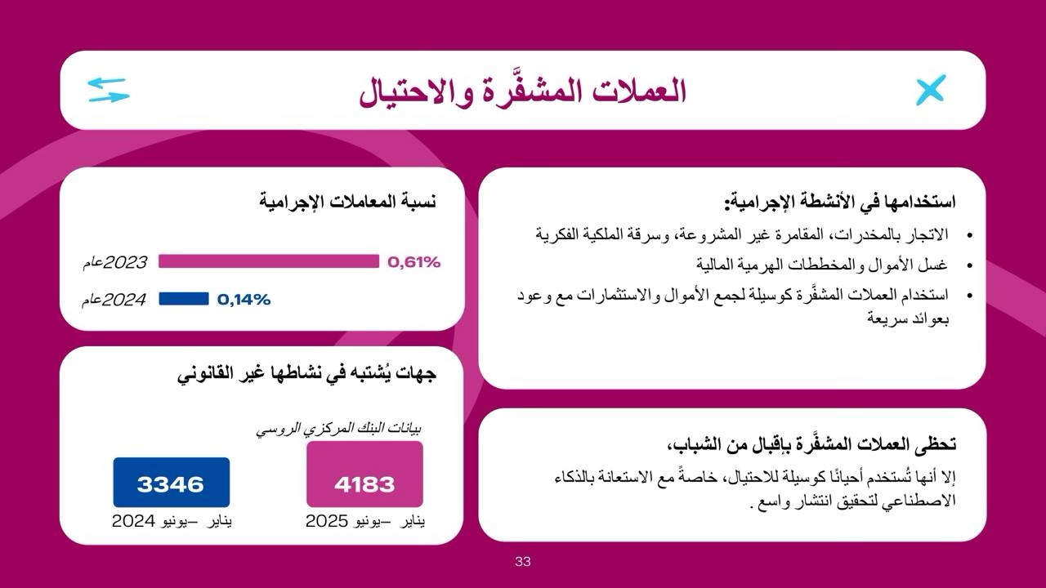 | وفقًا لبعض البيانات، بلغت التحويلات إلى المحافظ المشفّرة المرتبطة بأنشطة إجرامية في عام 2024 نحو 0.14٪ من إجمالي معاملات سلسلة الكتل، بينما كانت هذه النسبة قبل عام واحد 0.61٪. وفي الوقت نفسه، ووفقًا للمصدر ذاته، يُذكر أن العديد من الجماعات الإجرامية، بما في ذلك الجماعات الإجرامية المنظمة العابرة للحدود، تستخدم العملات المشفّرة بشكل متزايد لارتكاب جرائم تقليدية مثل الاتجار غير المشروع بالمخدرات، والمقامرة، وسرقة الملكية الفكرية، وغسل الأموال.  ويجدر إيلاء اهتمام خاص للاحتيالات الهرمية المالية عمومًا، وتلك التي تستخدم العملات المشفّرة على وجه الخصوص. فبحسب بيانات البنك المركزي للاتحاد الروسي، كشف بنك روسيا خلال الفترة من يناير إلى يونيو 2025 عن 4183 جهة (شركات، مشاريع، رواد أعمال أفراد وغيرهم) تحمل مؤشرات على نشاط غير قانوني، بما في ذلك مؤشرات على مخططات هرمية مالية. ويُعد هذا الرقم أعلى بنحو 20٪ مقارنة بالفترة نفسها من العام السابق، لكنه أقل بنسبة 24٪ مقارنة بالنصف الثاني من عام 2024.  كما تستمر نسبة المشاريع الاحتيالية التي تستخدم العملات المشفّرة في الارتفاع، سواء كوسيلة لجذب أموال المستخدمين أو كأصل استثماري يُروَّج له على أنه يضمن أرباحًا سريعة. ويشير البنك المركزي للاتحاد الروسي أيضًا إلى أنه على خلفية تراجع الثقة في الاستثمار في الأوراق المالية الأجنبية، أصبح المحتالون أكثر نشاطًا في استدراج الجمهور المهتم — وغالبًا عبر شبكات التواصل الاجتماعي — إلى المضاربة على فروق أسعار العملات المشفّرة. ومن الواضح أن الجهات الإجرامية تستخدم هنا كذلك تقنيات الذكاء الاصطناعي على نطاق واسع لزيادة الوصول إلى الضحايا المحتملين، إذ تساعدهم هذه التقنيات في العثور على الأشخاص المناسبين عبر فضاء الإنترنت (الألعاب الشبكية، شبكات التواصل الاجتماعي، قنوات تطبيقات المراسلة، المنتديات المتخصصة وغيرها).  إن الواقع المالي للشباب يختلف جذريًا عن تجربة آبائهم. فقد حلّت بضعة أيقونات على الهاتف الذكي محلّ الطوابير أمام البنوك ومكاتب الصرافة. وبالنسبة للكثيرين، أصبحت المحفظة المشفّرة، أو شبكة اجتماعية أو تطبيق مراسلة، أو منصات التجارة الإلكترونية، بيئة طبيعية تُعد فيها الاستثمارات أمرًا روتينيًا، وتصبح العمليات بالأصول الرقمية لا أكثر تعقيدًا من تثبيت لعبة على الهاتف.

الشريحة 34  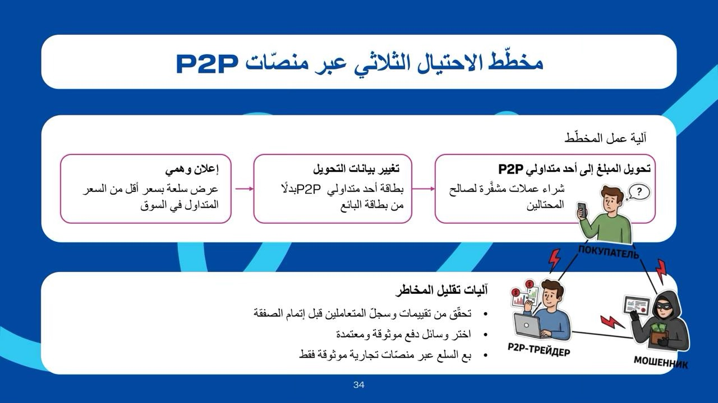 | لنستعرض بعض المخططات التي تستخدم الأصول المشفّرة والذكاء الاصطناعي.  »مثلث الاحتيال من نظير إلى نظير». على منصة إلكترونية لبيع السلع المستعملة، أو عبر شبكة اجتماعية أو تطبيق مراسلة، يقوم المحتال بنشر إعلان لبيع سلعة ما، مثل هاتف ذكي، بسعر يكون عادة أقل من سعر السوق. يوافق الضحية على دفع ثمن السلعة، وهنا تحدث اللحظة الأهم: فبدلًا من تزويد الضحية ببياناته الخاصة، يقدّم المحتال بيانات متداول أصول مشفّرة يعمل بنظام «من نظير إلى نظير». وفي الوقت نفسه، يفتح المحتال أمرًا لشراء عملة مشفّرة من المتداول في بورصة. وبينما يقوم المشتري بتحويل الأموال إلى المتداول، يكون مقتنعًا بأنه يحوّلها إلى البائع مقابل الهاتف.  في النتيجة، يبقى المشتري بلا مال وبلا هاتف، ويحصل المحتال في حسابه على تحويل بالعملة المشفّرة من المتداول، أما المتداول نفسه — ومن دون أن يشك في شيء — فقد يواجه خطر الملاحقة الجنائية إذا قدّم المشتري بلاغًا إلى الشرطة، إذ إن الأموال المحوّلة من الضحية دخلت إلى بطاقته المصرفية هو.  وبطبيعة الحال، ولتوسيع نطاق الوصول إلى الضحايا المحتملين، يستخدم المحتالون الذكاء الاصطناعي على نحو نشط، إذ تتيح التقنيات الحديثة للذكاء الاصطناعي بناء حوار خوارزمي مع الضحية المحتملة مع مراعاة ردودها. كما يستطيع الذكاء الاصطناعي إدارة محادثات متزامنة مع عدد غير محدود من الأشخاص.  ولتقليل المخاطر، ينبغي استخدام منصات «من نظير إلى نظير» المعروفة فقط، ومتابعة تقييمات الأطراف المقابلة. كما يُفضَّل اختيار صفقات بطرق دفع شائعة يسهل فيها تأكيد المعاملة. أما بائعو السلع، فمن الأفضل لهم استخدام المنصات المتخصصة الموثوقة والمعروفة.

الشريحة 35  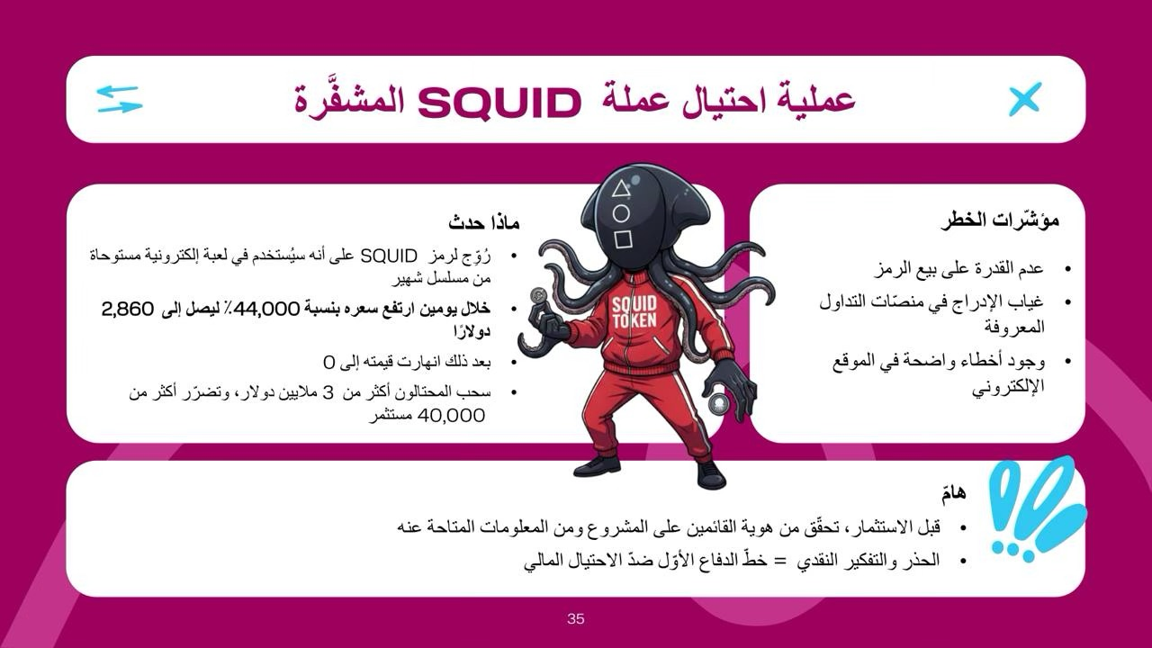 | احتيال عملة «سكويب» المشفّرة.  تم إنشاء الرمز المميّز Squid في نهاية شهر أكتوبر. وقد وعد المطوّرون بإمكانية استخدامه في لعبة إلكترونية مستوحاة من مسلسل شهير جدًا هو Squid Game. وخلال يومين فقط، ارتفعت قيمة العملة المشفّرة بشكل غير طبيعي بنسبة بلغت 44,000٪. وقد تناولت هذا الخبر وسائل إعلام عالمية كبرى. وبحلول الأول من نوفمبر، وصل سعر «سكويب» إلى 2860 دولارًا للوحدة، ثم انهارت قيمته خلال النهار نفسه فجأة إلى الصفر. كما تم حظر موقع المشروع وصفحاته على شبكات التواصل الاجتماعي.  إجمالًا، سحب المحتالون أكثر من 3 ملايين دولار، واستثمر في العملة أكثر من 40 ألف شخص. وكان ينبغي أن تثير عدة مؤشرات قلق المستثمرين في الأصول المشفّرة، منها: استحالة بيع هذا الرمز، وعدم إدراجه (تسجيله للتداول) في منصات تداول العملات المشفّرة الكبرى والمعروفة، وأخيرًا وجود أخطاء نحوية وإملائية في موقع المشروع.  ومن المهم أن نتذكر أن مثل هذه المشاريع قد تكون كثيرة، ولذلك قبل اتخاذ قرار بالمشاركة فيها، ينبغي جمع أكبر قدر ممكن من المعلومات عنها، بما في ذلك معلومات عن القائمين على إنشائها.

الشريحة 36  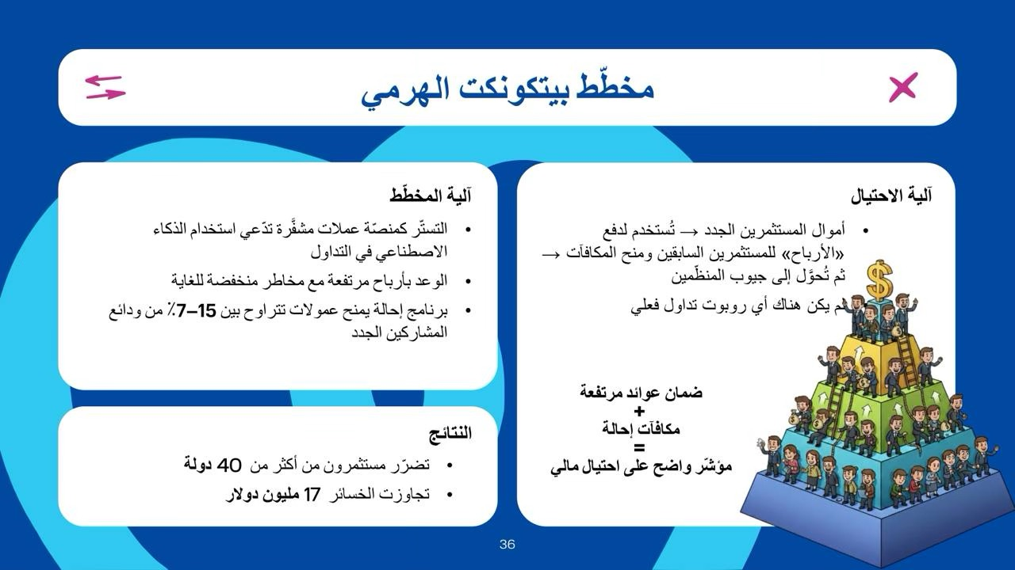 | الهرم المالي بيتكوينكت (Bitconnect)  يُعد Bitconnect من أكثر مشاريع الاحتيال المشفّرة شهرةً وسوءًا في التاريخ، حيث عمل بين 2016 و2018. وكان عبارة عن هرم مالي كلاسيكي يتضمن عناصر مخطط بونزي، وقد تم التمويه عليه ببراعة على أنه منصة مشفّرة مبتكرة.  وعد المستثمرين بعوائد ضخمة مع مخاطر منخفضة، بحجة أن النظام يعتمد على روبوت تداول قائم على الذكاء الاصطناعي. ومع ذلك، كان جوهر الهرم هو برنامج الإحالة: فبدعوة مستثمرين جدد، يحصل المستثمر على 7–15٪ من مساهماتهم، بالإضافة إلى العائد اليومي المزعوم البالغ 1٪. كانت أموال المستثمرين الجدد تُستخدم لدفع «أرباح» للمستثمرين القدامى، ولمنح مكافآت الإحالة، ولجيوب منظمي المشروع. ولم يكن هناك أي روبوت تداول حقيقي على الإطلاق.  وقد تكبّد ضحايا هذا الهرم المالي خسائر مالية تجاوزت 17 مليون دولار، وكانوا من أكثر من 40 دولة.

الشريحة 37  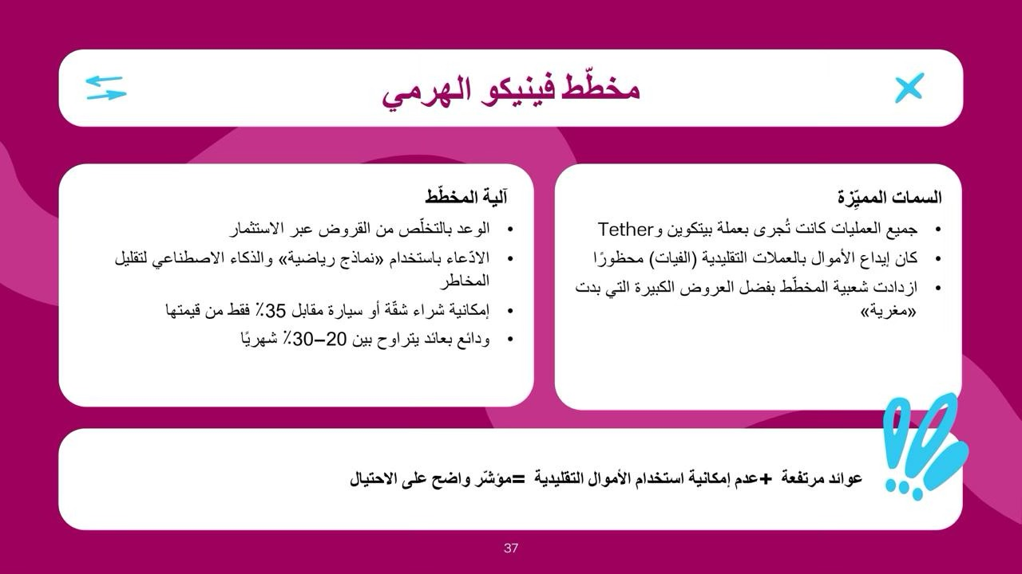 | الهرم المالي فينيكو (Finiko)  ظهر فينيكو في مدينة قازان في 2019، ووعد السكان بالتخلص من الديون. وبحسب ما ادّعى القائمون على المشروع، تكمن كفاءتهم الأساسية في القدرة على تحقيق الأرباح من مختلف الأسواق المالية، ولتقليل جميع المخاطر إلى الحد الأدنى، تم تطوير نماذج رياضية خاصة، أي كان من المفترض استخدام الذكاء الاصطناعي.  وكان من السمات المميزة لهذا الهرم المالي وجود برامج مختلفة، على سبيل المثال: برامج تتيح شراء شقة أو سيارة مقابل 35٪ فقط من قيمتها، أو ببساطة فتح وديعة بعائد 20–30٪ شهريًا. ومن المحتمل أن هذا ما ساهم في الشعبية الكبيرة للمخطط بين المواطنين.  ومن المهم ملاحظة أن الحساب في هذا البرنامج لم يكن يمكن تزويده بالمال التقليدي (الفيات)، إذ كانت جميع العمليات تُجرى بعملة Bitcoin أو العملة المشفّرة .Tether وكان هذا عنصرًا مهمًا في الإجراءات القضائية، لأن المنظمة لم يكن لها الحق في تلقي الأموال بالعملة التقليدية من الجمهور، حيث يتطلب ذلك ترخيصًا من البنك المركزي للاتحاد الروسي، في حين أن العملات المشفّرة ليست نقودًا رسمية.

الشريحة 38  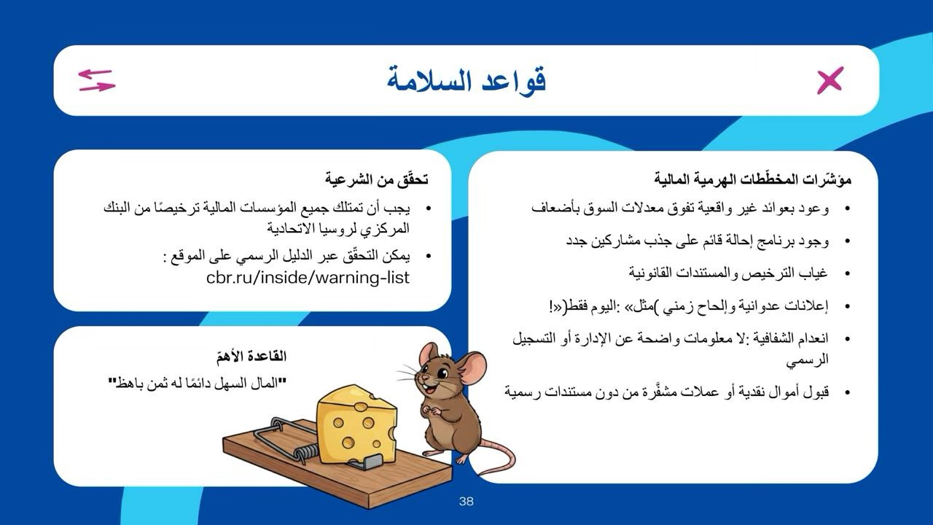 | في الاتحاد الروسي، ولتحذير المواطنين وتقليل مخاطر تورطهم في أنشطة غير قانونية، يقوم موقع البنك المركزي الروسي بتحديث يومي لقائمة الشركات التي تم الكشف عن مؤشرات على نشاط غير قانوني في السوق المالية، بما في ذلك مؤشرات على «الهرم المالي»، أو المقرض غير القانوني، أو المشارك المهني غير القانوني في سوق الأوراق المالية (بما في ذلك وسيط فوركس غير قانوني)، وأي مشاركين آخرين غير قانونيين في السوق المالية.  ويجب على أي مشارك في السوق للحصول على أغلب الخدمات المالية في أراضي الاتحاد الروسي أن يكون حاصلًا على ترخيص من البنك المركزي للاتحاد الروسي أو مُدرجًا في سجله الرسمي. ويمكن التحقق من ذلك من خلال دليل المؤسسات المالية. وإذا لم يتم استيفاء هذا الشرط، فغالبًا ما تكون المنظمة تعمل بشكل غير قانوني، وقد يتعرض المستهلكون للغش. يمكن التحقق من الموقع هنا: (https://cbr.ru/inside/warning-list/).  وبالإضافة إلى ذلك، يجب الانتباه إلى المؤشرات التالية للهرم المالي:  وعود غير واقعية: عوائد كبيرة تتجاوز أي نظائر قانونية بمراحل، خصوصًا إذا كانت مدعومة بضمانات – هذه هي الطُعم الأساسي لأي هرم مالي؛  جذب مشاركين جدد أو برنامج إحالة: دفع أرباح للمستثمرين الجدد من أموال المستثمرين القدامى – علامة كلاسيكية؛  غياب الترخيص: عدم وجود ترخيص من البنك المركزي للاتحاد الروسي للنشاط المالي (تأمين، استثمار)؛  إعلانات عدائية: الضغط على العملاء، أو الإلحاح على السرعة («اليوم فقط!»)؛  غياب الشفافية: لا توجد معلومات عن الإدارة، أو التسجيل، أو المستندات الرسمية؛  استلام النقود: رفض الإجراءات الرسمية، أو قبول الأموال نقدًا أو بالعملات المشفّرة دون مستندات.  والأهم دائمًا أن نتذكر: المال السهل دائمًا له ثمن باهظ!

الشريحة 39  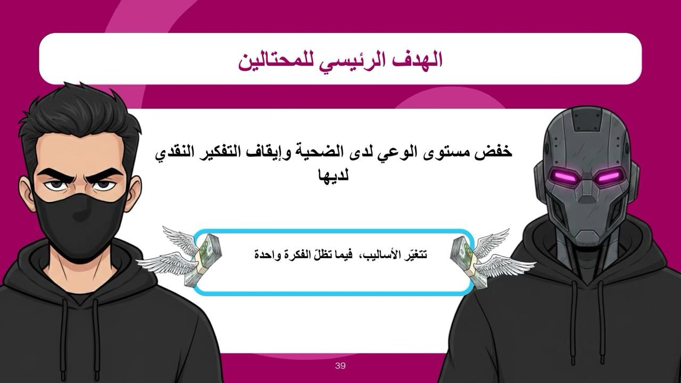 | كما نعلم جميعًا، يسعى المجرمون دائمًا للعثور على أسباب معلوماتية لاستهداف الضحايا وقد تأقلموا جيدًا مع هذه العملية، لذا من المهم أن نتذكر مرة أخرى أساليب الاحتيال الحالية. ومن المهم ملاحظة أن الأساليب قد تتغير، إلا أن الجوهر يبقى نفسه – وهو خفض مستوى يقظة الضحية وإيقاف التفكير النقدي.

الشريحة 40  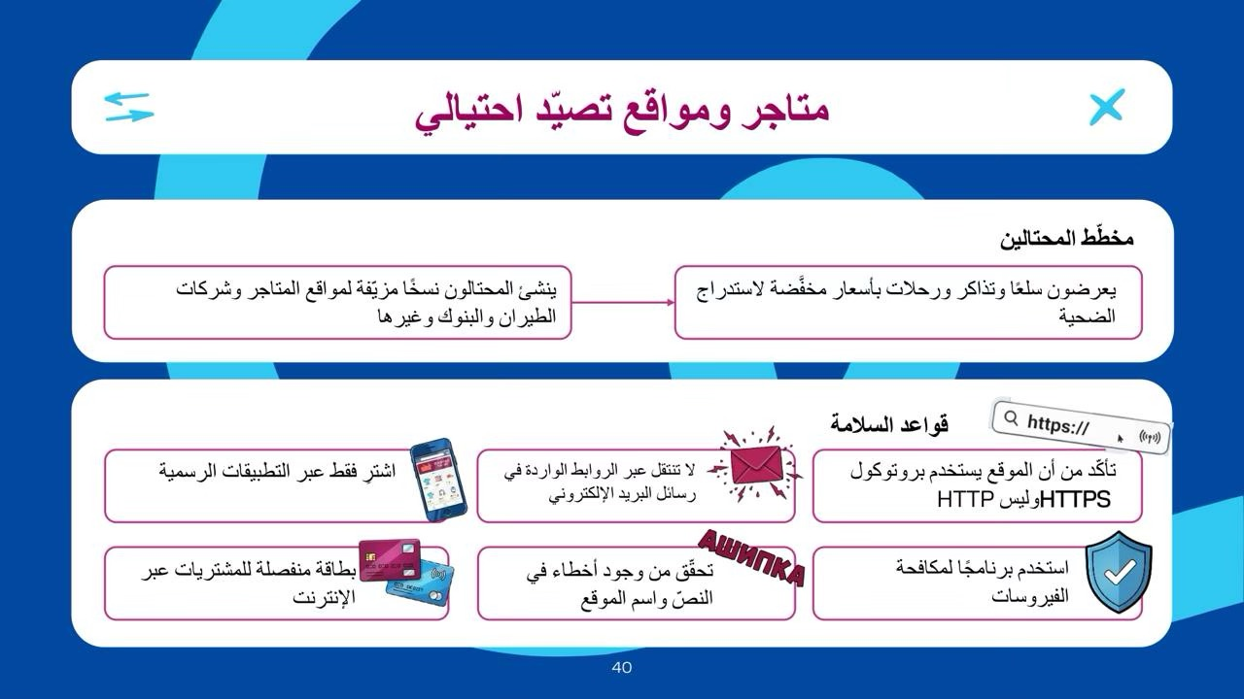 | لنستعرض أكثر أساليب الاحتيال شيوعًا.  المتاجر الإلكترونية الاحتيالية وما شابهها.  تظل هذه الطريقة نشطة طوال العام، لأن الناس دائمًا بحاجة لشراء شيء ما: من رحلات سياحية وتذاكر طيران وقطار بمناسبة عطلات قصيرة أو طويلة، إلى مشتريات يومية مثل المواد الغذائية. المستخدمون الذين يقومون بهذه المشتريات عبر التطبيقات الرسمية المثبتة من متاجر التطبيقات الخاصة بالشركة المصنعة لهواتفهم محميون، لكن في كثير من الأحيان، إذا قرر شخص البحث عن رحلات بأسعار مخفضة عبر محركات البحث المعروفة، يظهر خطر الوقوع في موقع مزيف (احتيالي).  في هذه الحالة، هناك خطر ليس فقط فقدان جزء من المال، بل وأيضًا تعريض البيانات الشخصية للخطر، لأن المواقع تطلب إدخال معلومات مثل الاسم الكامل، رقم الهاتف، البريد الإلكتروني، وربما بيانات جواز السفر إذا أردنا شراء تذكرة قطار أو طائرة، وبالطبع بيانات البطاقة المصرفية.  ومن المهم ملاحظة أن المحتالين غالبًا ما يقومون بتزييف مواقع شركات الطيران، البنوك، المؤسسات المالية الصغيرة، وكذلك صفحات تسجيل الدخول والدفع الخاصة بالمتاجر الإلكترونية.  قواعد الأمان  من الضروري اتباع ما يلي:  إجراء المشتريات عبر التطبيقات المثبتة من متاجر التطبيقات الرسمية للشركة المصنعة للهاتف؛  عند النقر على الروابط التي تظهر في نتائج محركات البحث، التأكد من أن اسم الموقع يبدأ بـ «https» وليس بـ «http»؛  التأكد من خلو الموقع من الأخطاء النحوية والإملائية، فوجودها يشير غالبًا إلى موقع احتيالي؛  التحقق من صحة اسم الموقع في شريط البحث، فالمواقع الاحتيالية غالبًا ما تحتوي على أخطاء في الاسم؛  عدم الانتقال إلى المواقع عبر الروابط، بما في ذلك الروابط المرسلة عبر البريد الإلكتروني؛  عدم النقر على الروابط المغرية في الإعلانات المنتشرة على الإنترنت؛  استخدام برامج مضادة الفيروسات، فالحماية الإضافية لا تضر أبدًا؛  استخدام بطاقة منفصلة للمشتريات عبر الإنترنت، وشحنها بالمبلغ اللازم قبل إتمام أي عملية شراء.

الشريحة 41  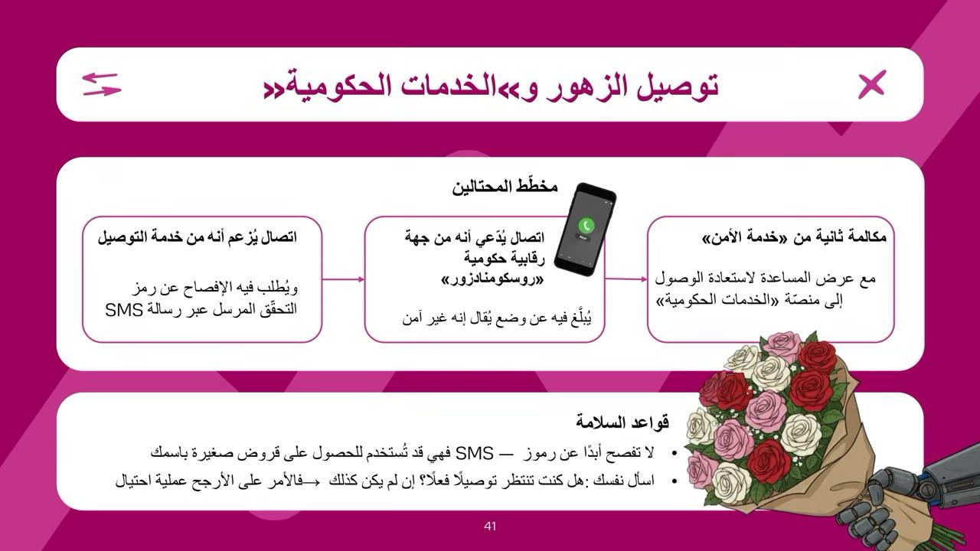 | خدمة توصيل الزهور من أجل سرقة حساب منصة الخدمات الحكومية.  يستمر المحتالون في ابتكار أسباب معلوماتية جديدة لسرقة الأموال، كما يقومون بتحسين الأساليب القائمة. ولم تسلم هذه الطريقة من اهتمامهم أيضًا. فقد ابتكر المحتالون مؤخرًا مخطط احتيال جديد من مرحلتين:  .1 المرحلة الأولى: يتصل الضحية شخصيًا باسم خدمة توصيل الزهور ويطلب منه إدخال رمز من رسالة SMS مزعومًا لمطابقة الطلب مع المندوب. بعدها، يتم قطع الاتصال برسالة مزيفة باسم هيئة الرقابة الروسية تحذر من عدم الأمان.  .2 المرحلة الثانية: يتصل المحتال مرة أخرى، هذه المرة بدور «موظفي الخدمة»، مقترحًا المساعدة في استعادة الوصول إلى «الخدمات الحكومية» وإلغاء طلب قرض صغير. في هذه الأثناء، تصل إلى الهاتف رموز من أربع أرقام باسم مؤسسات التمويل الصغيرة، ويحاول المحتالون استخراج هذه الرموز لاستخدامها للوصول إلى «الخدمات الحكومية»، وهو ما قد يؤدي إلى سرقة معلومات شخصية كاملة عن المواطن الروسي.  قواعد الأمان:  أهم قاعدة، والتي تنطبق على جميع محاولات الاحتيال، هي: لا أحد ولن يسأل أبدًا عن رمز الرسائل القصيرة (SMS)، ويجب معاملته كما لو كان كلمة مرور.  اسأل نفسك سؤالًا بسيطًا: هل كنت تتوقع توصيل زهور؟ إذا كانت الإجابة لا، فغالبًا هؤلاء محتالون.

الشريحة 42  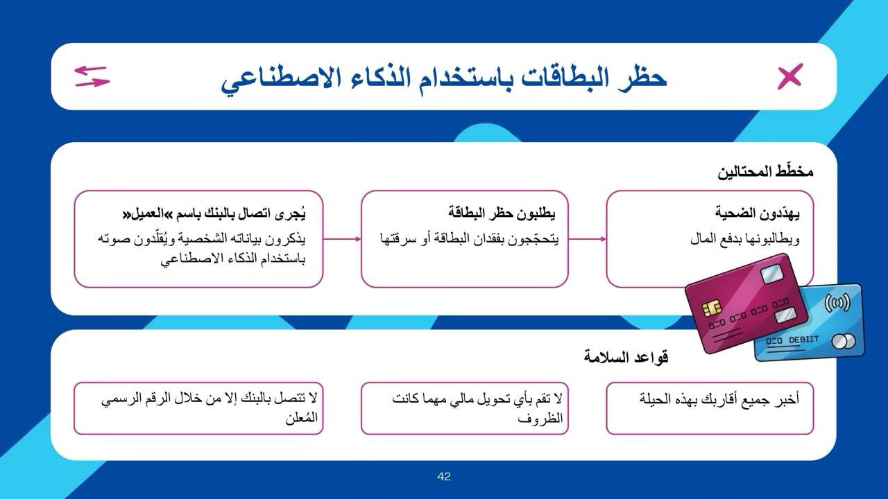 | حظر البطاقات المصرفية باستخدام الذكاء الاصطناعي  تعلم المحتالون كيفية حظر البطاقات المصرفية عن بُعد، إذ يكفي للقيام بذلك الاتصال بمركز خدمة العملاء للبنك وذكر الاسم الكامل وتاريخ الميلاد. ولزيادة مصداقية الاحتيال، يقوم المحتالون بتقليد صوت العميل باستخدام الشبكات العصبية للذكاء الاصطناعي. وقد يكون سبب الحظر أي شيء، مثل فقدان البطاقة أو سرقتها.  بعد حظر البطاقة، يتواصل المحتالون مع الضحية ويهددونه بالعنف أو بحظر بطاقات الأقارب والمعارف، بهدف ابتزاز المال. ويقومون بإظهار «النتيجة» بالفعل – وهي البطاقات المحظورة فعليًا.  قواعد الأمان:  التعامل مع الوضع دائمًا بعقل نقدي، والاتصال مرة أخرى للتحقق من معلومات حظر البطاقة عبر مركز خدمة العملاء للبنك (بالرقم الموجود على ظهر البطاقة)؛  تحت أي ظرف، لا تقم بتحويل الأموال إلى أي حساب، بل توجّه مباشرة إلى فرع البنك؛  إبلاغ الأقارب، وخصوصًا كبار السن، بهذه الطريقة الاحتيالية.

الشريحة 43  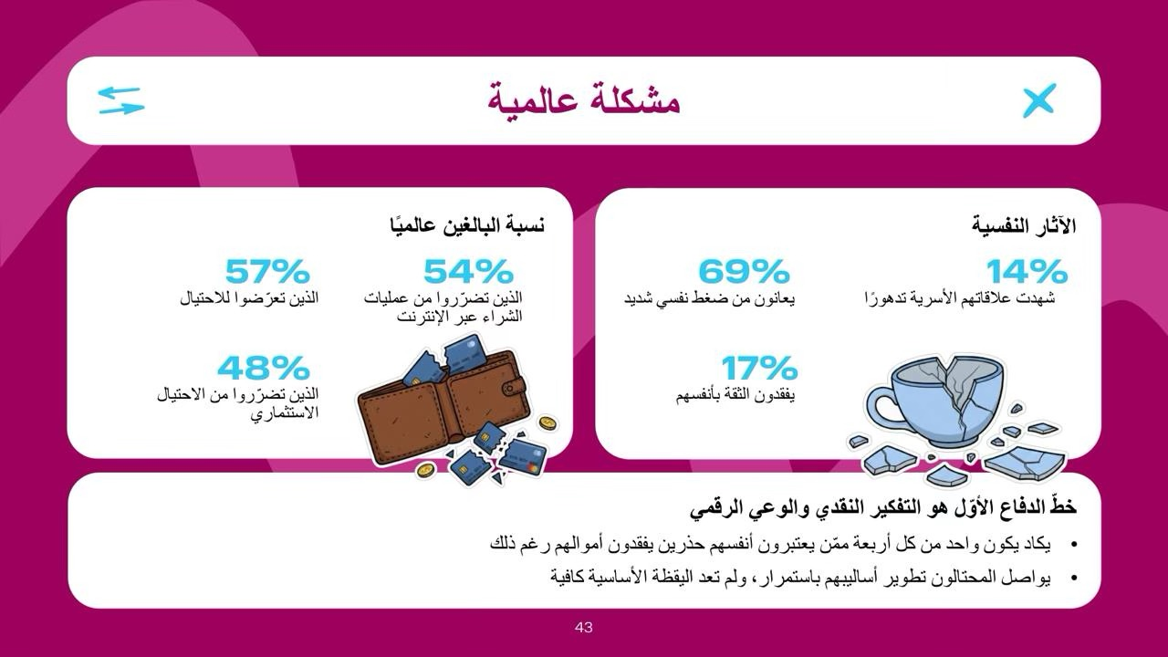 | في الختام، يجب الإشارة إلى أن أحدث بيانات الدراسات العالمية تُظهر صورة مقلقة: فقد أصبح الاحتيال ظاهرة شائعة، وتجاوزت عواقبه مجرد الخسائر المالية. ففي عام 2025، واجه 57٪ من البالغين حول العالم حالات احتيال. ومن بين الذين فقدوا أموالهم، أصبح 54٪ ضحايا لعمليات شراء عبر الإنترنت، بينما عانى 48٪ من احتيال استثماري.  وينبغي إيلاء اهتمام خاص بالضرر النفسي: حيث أشار 69٪ إلى شعورهم بالتوتر الشديد، وفقد 17٪ ثقتهم بأنفسهم، وذكر 14٪ تدهور العلاقات الأسرية.  غالبية الناس يعتقدون: «هذا لن يحدث معي أبدًا». ومع ذلك، فإن حوالي شخص من كل أربعة ضمن هذه المجموعة المطمئنة يفقدون أموالهم، مما يدل على فجوة كبيرة بين تصور الخطر والتهديدات الفعلية. فالمحتالون يطورون أساليبهم باستمرار، وغالبًا ما تكون اليقظة الأساسية غير كافية. كما أن الثقة العالية في حرص الفرد على نفسه قد تخلق إحساسًا زائفًا بالأمان، مما يجعله عرضة للخطر.  كل هذا يشير إلى ضرورة رفع مستوى الثقافة الرقمية والتفكير النقدي باستمرار.

الشريحة 44  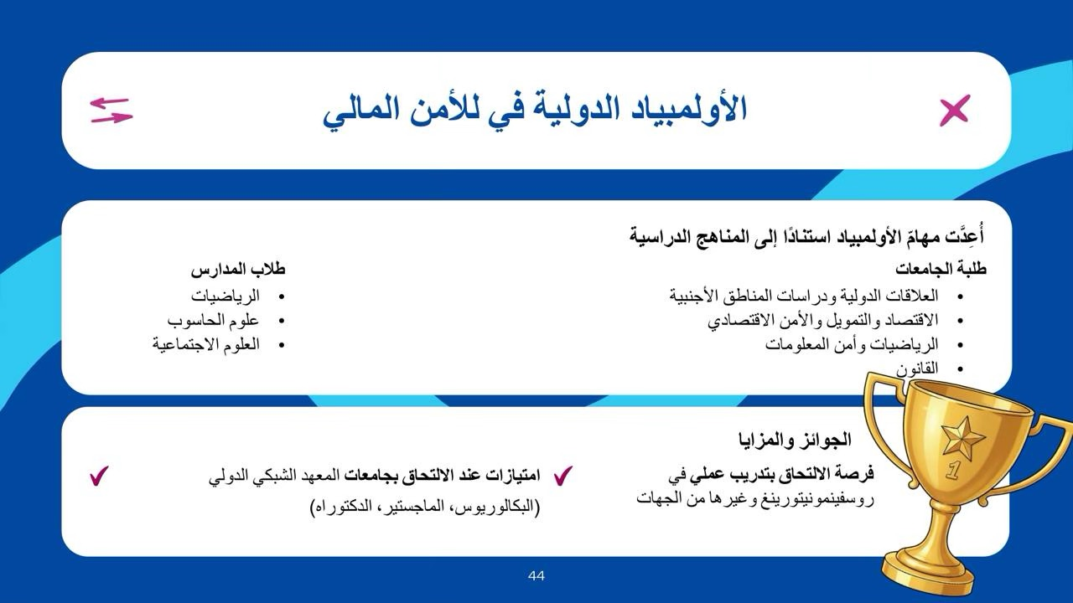 | الأولمبياد الدولي للأمن المالي  هو أولمبياد سنوي من المستوى الأول يُقام بتكليف من رئيس الاتحاد الروسي، فلاديمير بوتين. يهدف تنظيم الأولمبياد إلى رفع مستوى الثقافة المعلوماتية والمالية والقانونية لدى الجيل الشاب، واكتشاف المواهب الشابة، وتشجيع النشاط التعليمي والبحثي في مجال الأمن المالي.  وبالنظر إلى تخصص الأولمبياد (الأمن المالي)، فإن أسئلة الأولمبياد مُعدة بناءً على البرامج التالية:  - للطلاب في المدارس: على أساس برامج المواد التعليمية العامة مثل الرياضيات، المعلوماتية، التربية المدنية؛  - لطلاب الجامعات: على أساس البرامج التعليمية الأساسية للتعليم العالي في مجالات التخصص التالية: القانون؛ الرياضيات، أمن المعلومات وما شابه؛ الاقتصاد، التمويل والقروض، الأمن الاقتصادي؛ العلاقات الدولية ودراسات المناطق الأجنبية.  يحصل الفائزون والمركزون على جوائز في الأولمبياد على مزايا عند القبول في الجامعات التابعة لـ المعهد الدولي الشبكي في مجال مكافحة غسل الأموال وتمويل الإرهاب، للبرامج الجامعية والدراسات العليا والدكتوراه، وفقًا لتسهيلات الأولمبيادات من المستوى الأول، بالإضافة إلى فرصة التدريب العملي في الهيئة الفيدرالية للرقابة المالية (روسفينمونينغ) وغيرها من المؤسسات.

الشريحة 45  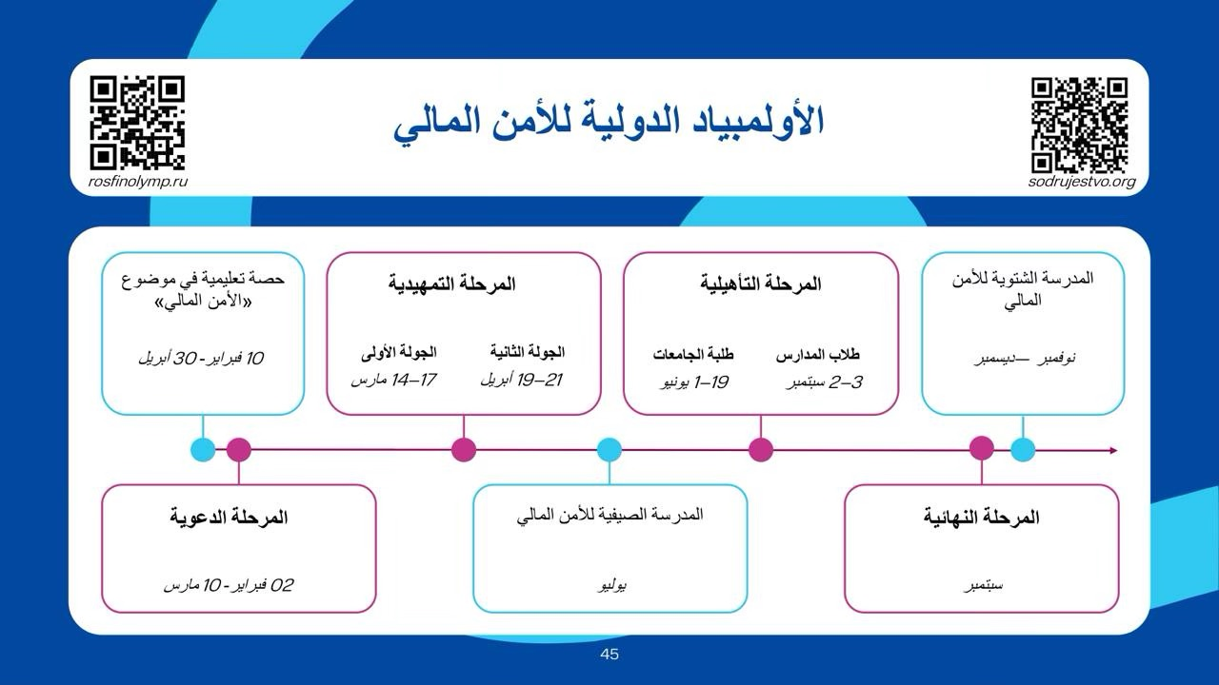 | يُقام الأولمبياد على عدة مراحل:  - درس موضوعي بعنوان «الأمن المالي»؛  - المرحلة الدعوية؛  - المرحلة التمهيدية؛  - المرحلة التأهيلية؛  - المرحلة النهائية.

الشريحة 46  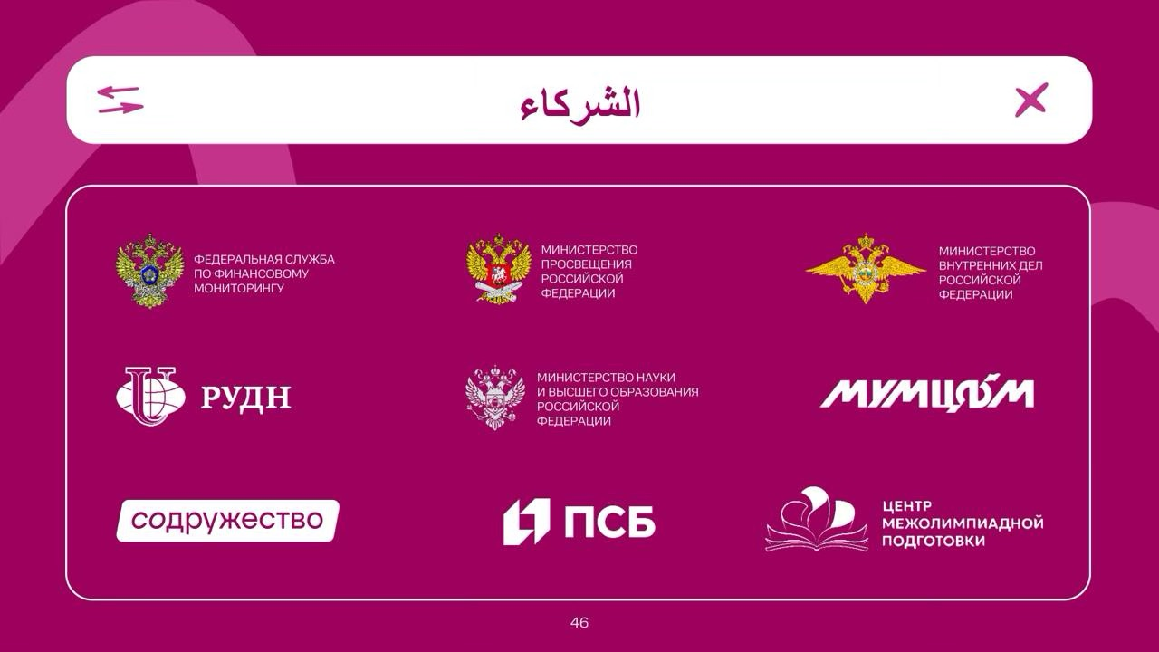 | شركاء الدرس والأولمبياد

